НАЦІОНАЛЬНИЙ ТЕХНІЧНИЙ УНІВЕРСИТЕТ УКРАЇНИ
«КИЇВСЬКИЙ ПОЛІТЕХНІЧНИЙ ІНСТИТУТ
імені ІГОРЯ СІКОРСЬКОГО»
Навчально-науковий інститут прикладного системного аналізу
Кафедра системного проектування

До захисту допущено:
Завідувач кафедри
________ Вадим МУХІН
«___»_____________2023 р.

Дипломна робота
на здобуття ступеня бакалавра
за освітньо-професійною програмою
“Інтелектуальні сервіс-орієнтовані розподілені обчислювання”
зі спеціальності 122 "Комп'ютерні науки"
на тему: «Система налаштування WiFi для мікроконтролерів на базі Arduino IDE.»

Виконав (-ла):
студент (-ка) IV курсу, групи ДА-92
Теслюк Володимир Юрійович __________
Керівник:
Доцент, кандидат технічних наук
Харченко Костянтин Васильович __________
Консультант з економічного розділу:
Доцент, кандидат економічних наук
Рощина Надія Василівна __________

Засвідчую, що у цій дипломній роботі немає запозичень з праць інших авторів без відповідних посилань.
Студент (-ка) _____________

Київ – 2023
Національний технічний університет України
«Київський політехнічний інститут імені Ігоря Сікорського»
Навчально-науковий інститут прикладного системного аналізу
Кафедра системного проектування
Рівень вищої освіти – перший (бакалаврський)
Спеціальність – 122 "Комп'ютерні науки"
Освітньо-професійна програма – "Інтелектуальні сервіс-орієнтовані розподілені обчислювання"

ЗАТВЕРДЖУЮ
Завідувач кафедри
_______ Вадим МУХІН
«___»_____________2023 р.

ЗАВДАННЯ
на дипломну роботу студенту
Теслюку Володимиру Юрійовичу
1. Тема роботи «Система налаштування WiFi для мікроконтролерів на базі Arduino IDE», керівник роботи Харченко Костянтин Васильович, доцент, кандидат технічних наук, затверджені наказом по університету від «___»_________ 20__ р. №_____
2. Термін подання студентом роботи – 10 червня 2023 р.
3. Вихідні дані до роботи
Arduino IDE.
Система налаштування Wi-Fi:
– огляд предметної області;
– дослідження шляхів для реалізації системи.

4. Зміст роботи
- Вступ
- Огляд Arduino як платформи для створення проектів з Wi-Fi
- Огляд технології Wi-Fi
- Методи внесення налаштувань
- Проектування та реалізація системи налаштування Wi-Fi
- Функціонально-вартісний аналіз програмно-апаратного продукту
5. Перелік ілюстративного матеріалу (із зазначенням плакатів, презентацій тощо)
1. Презентація до захисту роботи.
6. Консультанти розділів роботи:
Розділ | Прізвище, ініціали та посада  консультанта | Підпис, дата
Розділ | Прізвище, ініціали та посада  консультанта | завдання  видав | завдання  прийняв
Економічний | Рощина Н.В.
7. Дата видачі завдання ____

Календарний план
№ з/п | Назва етапів виконання  дипломної роботи | Термін виконання  етапів роботи | Примітка
1 | Отримання завдання | 13.02.2023 | Виконано
2 | Дослідження та аналіз Arduino в якості платформи | 13.03.2023 | Виконано
3 | Аналіз доступних апаратних рішень для створення пристроїв сумісних з Wi-Fi на базі Arduino | 31.03.2023 | Виконано
4 | Підготовка до створення системи для внесення налаштувань: огляд Wi-Fi як технології; аналіз методів внесення налаштувань | 03.04.2023 | Виконано
5 | Проектування та реалізація системи для внесення налаштування Wi-Fi підключення | 14.04.2023 | Виконано
6 | Тестування додатку | 08.05.2023 | Виконано
7 | Виправлення помилок, знайдених при тестуванні | 15.05.2023 | Виконано

Студент Теслюк В.Ю.

Керівник Харченко К.В.

АНОТАЦІЯ
бакалаврської дипломної роботи Теслюка Володимира Юрійовича на тему «Система налаштування WiFi для мікроконтролерів на базі Arduino IDE»

Метою даної дипломної роботи є дослідження варіантів створення системи налаштування Wi-Fi, а також розробка системи для мікроконтролерів на базі Arduino IDE.
При створенні пристроїв інтернету речей часто стоїть завдання розробити пристрій який працює з вже існуючою системою Wi-Fi. Для цього необхідно внести налаштування підключення. В прототипах часто пропускається важливий крок: надання інтерфейсу для зміни налаштувань користувачу. Саме тому необхідно дослідити шляхи реалізації та розробити шаблон для розробників.
В теоретичній частині даної роботи було оглянуто Arduino в якості програмної платформи для створення проектів з підтримкою Wi-Fi. Важливою частиною стало дослідження апаратних платформ, які підтримуються в Arduino IDE. Було проведено дослідження, які є можливі варіанти реалізації системи налаштувань, та, використовуючи один з них, в практичній частині було реалізовано дану систему.
Загальний обсяг роботи 78 сторінок, 26 рисунків, 9 таблиць, 4 додатки, 25 джерел.
Ключові слова: Arduino, ESP32, ESP8266, Wi-Fi, система налаштувань, USB, Bluetooth, NFC, точка доступу.
Abstract
bachelor's thesis of Volodymyr Tesliuk on «WiFi configuration system for microcontrollers based on Arduino IDE»
The purpose of this thesis is to study the options for creating a Wi-Fi configuration system, as well as to develop a system for microcontrollers based on the Arduino IDE.
When creating Internet of Things devices, the task is often to develop a device that works with an existing Wi-Fi system. To do this, you need to make connection settings. An important step is often missed in prototypes: providing an interface for changing settings to the user. That is why it is necessary to explore ways to implement and develop a template for developers.
In the theoretical part of this paper, we reviewed Arduino as a software platform for creating Wi-Fi enabled projects. An important part was the study of hardware platforms supported by the Arduino IDE. A study was conducted on what are the possible options for implementing the configuration system, and using one of them, this system was implemented in the practical part.

Total amount of work 78 pages, 26 figures, 9 tables, 4 appendices, 25 sources.
Keywords: Arduino, ESP32, ESP8266, Wi-Fi, configuration system, USB, Bluetooth, NFC, access point.

ЗМІСТ

ПЕРЕЛІК УМОВНИХ ПОЗНАЧЕНЬ, СИМВОЛІВ, СКОРОЧЕНЬ І ТЕРМІНІВ 9
ВСТУП 13
1. ОГЛЯД ARDUINO ЯК ПЛАТФОРМИ ДЛЯ СТВОРЕННЯ ПРОЕКТІВ З WI-FI 15
1.1. Загальні поняття та розповсюдженість Arduino 15
1.2. Переваги та недоліки Arduino 15
1.3. Сфери використання Arduino 17
1.4. Огляд доступних апаратних платформ з Wi-Fi та підтримкою Arduino IDE 21
1.5. Висновки до розділу 32
2. ОГЛЯД ТЕХНОЛОГІЇ WI-FI 33
2.1. Wi-Fi як сімейство протоколів 33
2.2. Методи забезпечення безпеки в Wi-Fi 33
2.3 Визначення параметрів які необхідні для забезпечення доступу до Wi-Fi 35
2.4 Висновки до розділу 36
3. МЕТОДИ ВНЕСЕННЯ НАЛАШТУВАНЬ 37
3.1. NFC 37
3.2. Bluetooth 39
3.3. Wi-Fi AP 41
3.4. USB 42
3.5. Висновки до розділу 43
4. ПРОЕКТУВАННЯ ТА РЕАЛІЗАЦІЯ СИСТЕМИ НАЛАШТУВАННЯ WI-FI 45
4.1. Вибір методу внесення налаштувань 45
4.2. Визначення вимог до веб сторінки 45
4.3. Розробка дизайну веб-сторінок 46
4.4. Розробка скетчу для Arduino IDE 48
4.4.1. Верстка веб-сторінок 48
4.4.2 Написання основного програмного коду 49
4.5. Використання результатів розробки 53
4.5.1. Приклад використання шаблону 54
4.6. Висновки до розділу 57
5. ФУНКЦІОНАЛЬНО-ВАРТІСНИЙ АНАЛІЗ ПРОГРАМНО-АПАРАТНОГО ПРОДУКТУ 58
5.1. Постановка задачі техніко-економічного аналізу 58
5.2 Обґрунтування функцій програмного продукту 59
1.3. Обґрунтування системи параметрів програмного продукту 62
5.4. Аналіз експертного оцінювання параметрів 65
5.5. Аналіз рівня якості варіантів реалізації функцій 69
5.6. Економічний аналіз варіантів розробки ПП 70
5.7. Вибір кращого варіанту ПП техніко-економічного рівня 72
5.8. Висновки до розділу 73
ВИСНОВКИ 74
ПЕРЕЛІК ПОСИЛАНЬ 76
ДОДАТОК А 79
ДОДАТОК Б 87
ДОДАТОК В 89
ДОДАТОК Г 91

ПЕРЕЛІК УМОВНИХ ПОЗНАЧЕНЬ, СИМВОЛІВ, СКОРОЧЕНЬ І ТЕРМІНІВ
Wi-Fi (Wireless Fidelity) – загальновживана назва для сімейства стандартів IEEE 802.11, які призначені для передавання цифрових потоків даних по радіоканалах.
IDE (Integrated Development Environment) – Інтегроване середовище розробки.
IoT (Internet of Things) – Інтернет речей.
Arduino – апаратна обчислювальна платформа для аматорського конструювання, основними компонентами якої є плата мікроконтролера з елементами вводу/виводу та середовище розробки на мові програмування, що є спрощеною підмножиною C/C++.
AVR (Alf and Vegard RISC processor) – родина восьмибітових мікроконтролерів фірми Atmel.
Xtensa – архітектура мікропроцесорів, розроблена компанією Tensilica.
RISC (Reduced Instruction Set Computing) – загальна назва для архітектур процесорів зі скороченим набором команд.
RISC-V (вимовляється як "risk-five") – відкрита стандартна архітектура набору інструкцій, заснована на встановлених принципах RISC.
RTC (Real-time clock) – годинник реального часу, електронний пристрій для виміру часу.
SHA (Secure Hash Algorithm) – алгоритм криптографічного шифрування.
RSA (акронім від прізвищ Rivest, Shamir та Adleman) – це криптосистема з відкритим ключем, вона є однією з найстаріших та широко використовується для безпечної передачі даних.
AES (Advanced Encryption Standard) – специфікація для шифрування електронних даних, що базується на принципі розробки, відомому як мережа заміни-перестановки.
RNG (Random Number Generators) – алгоритм, який генерує числа випадковим або начебто випадковим чином.
Secure Boot – технологія для виконання цифрового підпису виконуваної прошивки.
GPIO (General-purpose input/output) – Інтерфейс введення/виведення загального призначення.
I2C (Inter-Integrated Circuit) – двонаправлена послідовна шина обміну даними. Використовує дві лінії з’єднання.
I2S (Inter-IC Sound) – однонаправлена послідовна шина передачі даних. Використовує три лінії з’єднання.
SPI (Serial Peripheral Interface) – стандарт передачі даних для синхронного послідовного зв’язку, який використовується для зв’язку на короткій відстані, переважно у вбудованих системах.
OSPI (Octal SPI) – послідовний протокол синхронного зв'язку розроблений компанією Macronix.
PWM (Pulse-width modulation) – широтно імпульсна модуляція, керування середнім значенням вихіної напруги за допомогою зміни тривалості імпульсу.
ADC (Analog-to-Digital Converter) – це апаратна підсистема, що перетворює аналоговий сигнал у цифровий сигнал.
UART ( Universal Asynchronous Receiver-Transmitter) – апаратна підсистема, яка дозволяє асинхронний послідовний обмін даними.
SD (Secure Digital) карта пам’яті – формат енергонезалежної картки флеш-пам’яті, розроблений для використання в портативних пристроях.
LCD (Liquid Crystal Display) екран – це дисплей із плоским екраном або так званий електронно-модульований оптичний пристрій, який використовує світломодулюючі властивості рідких кристалів у поєднанні з поляризаторами.
LED (Light-Emitting Diode) – це напівпровідниковий прилад, який випромінює світло під час проходження через нього струму.
ROM (Read-only memory) – тип енергонезалежної пам’яті, зазвичай використовується для зберігання прошивки.
SRAM (Static Random Access Memory) – статична оперативна пам'ять.
IR (Infrared) – це електромагнітне випромінювання з довжиною хвилі, більшою за довжину хвилі видимого світла та коротшою за радіохвилі.
USB (Universal Serial Bus) – набір стандартів для фізичних інтерфейсів та протоколів обміну інформацією.
Li-Ion (Lithium-ion) – Літій-іонний акумулятор.
Li-Po (Lithium-ion polymer) – Літій-полімерний акумулятор.
PSRAM (Preudo Static Random Access Memory) – псевдо-статична оперативна пам'ять.
WEP (Wired Equivalent Privacy) – найстаріший протокол безпеки Wi-Fi.
WPA (Wi-Fi Protected Access) – протокол безпеки Wi-Fi.
NFC (Near-Field Communication) – стандарт бездротового зв’язку за допомогою якого є можливість обміну даними між пристроями
RFID (Radio Frequency IDentification) – технологія для автоматичної ідентифікації за допомогою електромагнітного поля.
Wi-Fi AP (Wireless Access Point) – це бездротовий пристрій або функція пристрою яка дозволяє створити бездротову локальну мережу, надавати до неї доступ іншим пристроям, Access Point це базова станція до якої можуть підключатися інші пристрої Wi-Fi
SSID (Service Set Identifier) – назва природною мовою, яка присвоюється точці доступу для її ідентифікації.
HTML (HyperText Markup Language) – мова розмітки гіпертексту.
CSS (Cascading Style Sheets) – це мова стилю сторінок, яка використовується для візуального подання сторінок, написаних мовою розмітки, наприклад HTML.
Arduino скетч – програма, що створена в середовищі розробки Arduino.
POST – один з видів запитів протоколу HTTP, використовується для надсилання серверу даних в тілі запиту.
EEPROM (Electrically Erasable Programmable Read-Only Memory) – вид енергонезалежної пам’яті, який може бути перезаписаний багато разів.

ВСТУП
Інтернет речей (IoT) стає все більш популярним та необхідним напрямом розвитку технологій. З кожним днем з'являється все більше різноманітних пристроїв, які можуть бути підключені до мережі Інтернет, надаючи користувачам широкі можливості для збору та обробки даних. Як наслідок, пошук ідеального апаратного рішення для розробки пристроїв Інтернету речей стає все більш важливим завданням для розробників.
На даний момент, Wi-Fi є одним з найпопулярніших рішень для реалізації бездротових мереж, при цьому неодмінно з’являється необхідність розробки пристроїв, які здатні підключатися до існуючих мереж.
Часто при розробці експериментальних пристроїв та прототипів пропускається етап проектування підсистеми внесення налаштувань, оскільки це може розглядатися як окрема задача та вимагає додаткових ресурсів при реалізації.
При розробці IoT-проектів вибір правильної програмної платформи є ключовим елементом успішної реалізації. Одним з найпопулярніших і поширених варіантів для розробки IoT-проектів є використання платформи Arduino. Arduino - це відкрита електронна платформа, яка забезпечує зручність та простоту розробки пристроїв Інтернету речей.
Проте, з огляду на широкий спектр програмних інструментів, фреймворків та платформ розробки, які підтримують платформу Arduino, важливо провести аналіз доступних рішень для забезпечення вибору платформи, що найбільше підходить для конкретного IoT-проекту. Аналіз апаратних платформ дозволить зрозуміти їхні можливості, функціональність та обмеження, що допоможе розробникам зробити обґрунтований вибір платформи, що відповідає їхнім потребам та вимогам.
Часто при розробці експериментальних пристроїв та прототипів пропускається етап проектування підсистеми внесення налаштувань, оскільки це може розглядатися як окрема задача та вимагає додаткових ресурсів при реалізації.
Саме тому було вирішено створити проект-шаблон, який дозволяє створювати додатки з підтримкою Wi-Fi і при цьому надавати користувачеві зручний інтерфейс для того щоб налаштовувати підключення.
В якості підготовчого до розробки етапу необхідно дослідити технологію
Wi-Fi та які параметри необхідно вводити користувачу. Іншим важливим підготовчим етапом є дослідження методів внесення налаштувань, оскільки потенційно вони можуть бути дуже різноманітними.
Важливим аспектом у сучасному світі також є той факт, що веб-технології стають основою для багатьох інтерфейсів користувача, оскільки вони дозволяють нам створювати веб-сторінки, до яких можна отримати доступ з будь-якого пристрою з веб-браузером. Таким чином, розробка веб-сторінки для взаємодії з мікроконтролером є потужним інструментом, що дозволяє нам зручно керувати та моніторити підключеними IoT-пристроями.

1. ОГЛЯД ARDUINO ЯК ПЛАТФОРМИ ДЛЯ СТВОРЕННЯ ПРОЕКТІВ З WI-FI

1.1. Загальні поняття та розповсюдженість Arduino
Arduino – це електронна платформа з відкритим програмним кодом, яка дозволяє швидко та зручно розробляти проекти, що базуються на мікроконтролерах. Вона включає в себе апаратну і програмну частини, які дозволяють легко створювати різноманітні електронні пристрої чи системи. [1]
Зазвичай під Arduino розуміють саме апаратно-програмну платформу, проте часто можна і розділяти програмну та апаратні платформи.
Таким чином апаратна платформа може бути використана для створення проекту без використання бібліотек та модифікованої мови програмування, наприклад використати оригінальну Arduino Nano і при цьому писати програмний код під мікроконтролер ATmega328, який базується на мікропроцесорній архітектурі AVR, використовуючи доступні інструменті, такі як асемблер та компілятор.
Навпаки, програмна частина платформи також може бути використана індивідуально. Більшість існуючих апаратних платформ за наявності доступних компіляторів, дозволяють встановити на них прошивку згенеровану за допомогою Arduino IDE.

1.2. Переваги та недоліки Arduino
Загалом, платформа має як переваги так і недоліки, варто, їх згадати, це чудово описано в [2].
Переваги:
- легкість у використанні;
Arduino надзвичайно проста у вивченні. Будь-який початківець може вивчити Arduino з невеликими знаннями програмування або взагалі без них. Вона використовує спрощену версію мови C/C++, яка легко адаптується. Це ідеальна плата для початківців. Arduino - це електронна плата що не вимагає конфігурації та налаштування при підключенні з простим і мінімалістичним апаратним інтерфейсом.
- недороге апаратне забезпечення;
Плати Arduino доступні за низькою ціною. Для створення програми, необхідна лише плата з підтримкою Arduino, оскільки середовище розробки IDE є у вільному доступі. Немає необхідності в зовнішньому обладнанні, більше того декілька проектів можуть бути зроблені з використанням однієї плати Arduino, що значно знижує загальну вартість проекту.
- активна спільнота користувачів;
Arduino – це ціла спільнота онлайн підтримкою, яка завжди доступна на тематичних форумах. Завдяки відкритому вихідному коду проектів Arduino, вже зроблено багато роботи на різні теми. Вже розроблено безліч проектів Arduino, починаючи від контролерів вентиляторів і закінчуючи розумними будинками.
- крос-платформна підтримка;
Arduino не обмежується лише Windows, вона також доступна на різних платформах, таких як Linux та macOS. Більшість мікроконтролерів можна програмувати лише за допомогою Windows, але не у випадку з Arduino.
- велика кількість бібліотек.
Для керування зовнішніми датчиками, модулями та двигунами доступна велика кількість бібліотек Arduino. За допомогою цих бібліотек можна розширити функціональність плат Arduino. Бібліотеки надають користувачеві свободу дій для роботи з апаратним забезпеченням та легкого маніпулювання даними.
Недоліки:
- брак багатозадачності;
Плати Arduino обмежені можливістю одночасного запуску лише однієї програми. Інші плати-конкуренти, такі як Raspberry Pi, пропонують багатозадачність. Подібно до багатоядерних процесорів, які можуть запускати кілька програм без уповільнення швидкості роботи всієї системи, Arduino не має такої можливості, і ми повинні закрити один скетч, щоб виконати інший.
- не оптимізована для продуктивності;
Мікроконтролери, що використовуються в більшості плат Arduino, не готові до повної продуктивності. Середовище розробки Arduino оптимізовано для початківців, щоб вони могли легко створювати скетчі. Вся ця оптимізація відбувається за рахунок обмеження потенціалу мікроконтролера. Якщо той самий мікроконтролер використовувати для цільової розробки наприклад під архітектуру AVR, продуктивність потенційно збільшиться в рази.
Обмежена підтримка мов програмування.
- немає підтримки мов крім С++.
В Arduino IDE користуються спрощеною мовою C++. Arduino IDE не підтримує жодної іншої мови програмування, хоча це могло б потенційно ще більше знизити поріг входу для початківців.

1.3. Сфери використання Arduino
Нині багато любителів, розробників та інноваторів створюють прототипи різних плат Arduino для розробки рішень проблем у різних сферах. Ці області такі ж різноманітні, як безмежні застосування прототипів, створених за допомогою Arduino. Від конструкції систем до апаратного зв’язку, від сфери охорони здоров’я, навчання і до гірничої справи, Arduino залишається популярним вибором для прототипування рішень. [3]
Arduino можна використовувати для проектування систем, загальної архітектури системи, а також апаратних і програмних компонентів бездротової сенсорної мережі. Такі системи, як Arduino, спеціально адаптовані для системного проектування, оскільки вони є дешевими і мають високу масштабованість. Завдяки масштабованості Arduino при проектуванні бездротових сенсорних мереж типи датчиків і кількість вузлів можна легко розширити на розсуд розробника. Це робить Arduino особливо корисним для проектування широкого спектру програм моніторингу навколишнього середовища [3].
Більш того, платформи по типу Arduino широко застосовуються майже у всіх сферах життя. Методи проектування та реалізації, які базуються на підходах з відкритим вихідним кодом, доступними на таких платформах, як Arduino, тепер застосовуються для створення цифрових двійників для інтелектуального виробництва. Метрологічна інформація важлива для науковців та зацікавлених сторін, пов’язаних з управлінням навколишнім середовищем. Для таких людей дуже важливим є зонд, система передачі метрологічної інформації та будь-якої інформації. Ці зонди можна використовувати для збору інформації з дуже глибоких свердловин, опускаючи їх у свердловину. Їх також можна прикріпити до повітряної кулі або літака та перенести у верхні шари атмосфери для отримання інформації. Однак сьогодні ці системи є досить дорогими для проектування та впровадження, але за допомогою Arduino можна легко створити прототип і розробити дешевий зонд для прибережних застосувань, який базується на Arduino. Подібна система вже була побудована на платах Arduino Mega та Arduino Uno та показала свою ефективність. Arduino також можна використовувати для створення системи, яка автоматично керує процесом лабораторної стерилізації [3].
Arduino можна використовувати для прототипування систем апаратного зв’язку. Апаратний зв’язок пов’язаний із пристроями, які передають дані у формі цифрових або аналогових сигналів від одного пристрою-джерела до цільового пристрою за допомогою технології телефонії, мережевих інтерфейсних карт, технологій Wi-Fi та розроблених точок доступу. Доведено, що апаратне забезпечення зв’язку на супутниках пропонує корисні дані для кращого розуміння нашого світу та сприяння самому зв’язку. Апаратні комунікаційні пристрої завжди потрібні, оскільки існує багато речей, яких вони можуть досягти, а тема платформи для прототипів таких пристроїв залишається улюбленою темою серед інженерної спільноти [3].
Нині Arduino займає перше місце в списку обчислювальних платформ, які використовуються для створення прототипів апаратних комунікаційних пристроїв. Це посилюється тим фактом, що Arduino є недорогою альтернативою для технічного обладнання та досліджень. Це означає, що дослідники апаратного зв’язку, наприклад ті, хто розробляє високотемпературну систему отримання інформації для застосувань зоряної енергії, віддадуть перевагу використанню Arduino, ніж дорожчим альтернативам. Інші області застосування, де прототипи, створені за допомогою плат Arduino, знайшли широке застосування, також включають певний рівень апаратного зв’язку [3].
Досить часто створюють прототипи програмного забезпечення саме з Arduino. За допомогою Arduino були відтворені подібні умови, як і в існуючих підземних шахтах. Датчики використовувалися для вимірювання потоку повітря, а передаточна функція типової вентиляційної системи була розрахована на основі експериментальних даних. [3]
Також існують й інші застосування Arduino у створенні прототипів програмного забезпечення: було запропоновано сучасне використання блоку візуалізації T-Ray для розпізнавання тріщин і безпеки шахт. Це дозволяє використовувати Arduino для побудови системи, щоб симулювати ідентифікацію тріщин у шахтах шляхом систематичного відображення варіацій діелектричних властивостей і термографічних зображень за один раз [3].

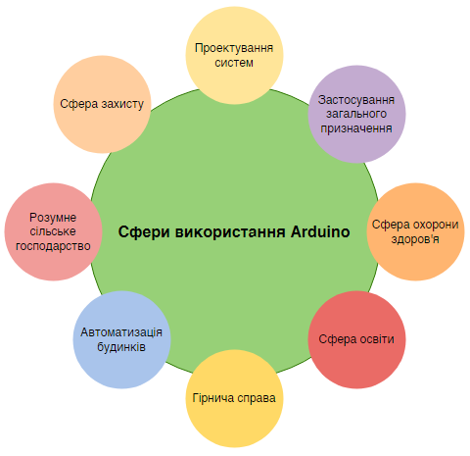
Рисунок 1.1 – Сфери використання Arduino
Прототипи пристроїв домашньої автоматизації, а також пристрої автоматизації в інших сферах можна створювати за допомогою Arduino. Інтелектуальні системи автоматизації розумного будинку та безпеки, які зараз є на ринку і пропонують альтернативи домогосподарствам, тепер прототиповані за допомогою Arduino. Звісно домогосподарства з побоюванням ставляться до систем, будь то холодильники чи Siri, які збільшують їхні рахунки за комунальні послуги. саме тому створення енергоефективної системи домашньої автоматизації, є відповіддю на запити багатьох. Система, описана та прототип якої створений за допомогою Arduino, може грамотно спланувати завдання та тримати членів родини в курсі розкладу діяльності, хто має робити, що та коли [3].
Сьогодні кілька інструментів, необхідних у сільському господарстві, можна безпечно та дешево створити за допомогою Arduino. Як приклад наведемо декілька варіантів зі сфери застосування прототипування Arduino в сільському господарстві. Одним з них є система для спостереження за вологістю ґрунту, яка використовує сенсори Arduino з підтримкою Інтернету речей із нейронними мережами для вдосконалення управління ґрунтом для аграріїв і прогнозування періодичних опадів для очікування майбутнього врожаю в Північній Карнатаці (Індія). Подібним чином можна використовувати Arduino для побудови системи, яка може бути розгорнута для спостереження за вмістом води в ґрунті при визначенні багатьох факторів ґрунт–повітря–рослинність. Arduino можна використовувати для прототипу системи, яка може контролювати параметри навколишнього середовища, які зазвичай необхідні в точному землеробстві [3].
Різні плати Arduino можна використовувати в створенні носимих систем. Такі системи можуть контролювати стан здоров’я користувача в будь-який момент і надавати поради щодо здоров’я та безпеки. Деякі з них можуть стежити за температурою людини, а інші можуть бути використані, щоб вчасно побачити, коли життєво важливі органи, такі як серце, не функціонують належним чином.

1.4. Огляд доступних апаратних платформ з Wi-Fi та підтримкою Arduino IDE
ESP32 – Це контролер розроблений компанією Espressif, частина контролерів цієї компанії працює на архітектурі процесору Xtensa які розроблює компанія Tensilica (в даний час вона є частиною компанії Cadence Design Systems).
Також є контролери цієї моделі які працюють на процесорі типу RISC-V (наприклад серія ESP32-C3).
Ці контролери – зручна платформа для розробки різноманітних пристроїв, часто їх використовують під час створення пристроїв розумного дому або ж інтернету речей (IoT). Ця платформа стала популярною серед розробників завдяки своїй потужності та низькій ціні, також вона має широку підтримку у середовищі PlatformIO і Arduino IDE.
В ESP32 наявна наступна периферія:
- одноядерний або двоядерний процесор на архітектурі Xtensa 32-біт, також можлива варіація одноядерного процесору на архітектурі RISC-V;
- Wi-Fi 2.4 ГГц IEEE 802.11 b/g/n-compliant, Bluetooth LE 5 зі швидкістю до 2 Мбіт/c
- RTC та сопроцесор з низьким енергоспоживанням;
- блок криптографії з підтримкою SHA, RSA, AES, RNG, може шифрувати свою прошивку та має можливість Secure Boot;
- великий набір GPIO портів з підтримкою протоколів таких як I2C, I2S, SPI (на деяких моделях навіть Octal SPI), PWM, ADC, UART. [4]
Оскільки модельний ряд ESP32 великий то на деяких моделях є підтримка SD карт пам’яті, інтерфейс взаємодії з LCD екранами, та інші інтерфейси і функції. [4]
ESP32 а також ESP8266 отримав свою широку популярність завдяки великій підтримці від розробників різних девайсів, оскільки ціна на їх невелика, є підтримка програмування через Arduino IDE або PlatformIO, яке спрощує програмування під ці контролери, але є і мінуси у даних контролерів, наприклад з увімкненим Wi-Fi велике енергоспоживання (до 700 мА в режимі передачі, у ESP32 ці цифри значно менші, приблизно до 300 мА в режимі передачі) що робить їх не ідеальними контролерами для роботи від акумуляторної батареї з увімкненим Wi-Fi. [4]

На ринку існують декілька популярних плат розробки під ESP32:
- ESP-WROOM-32
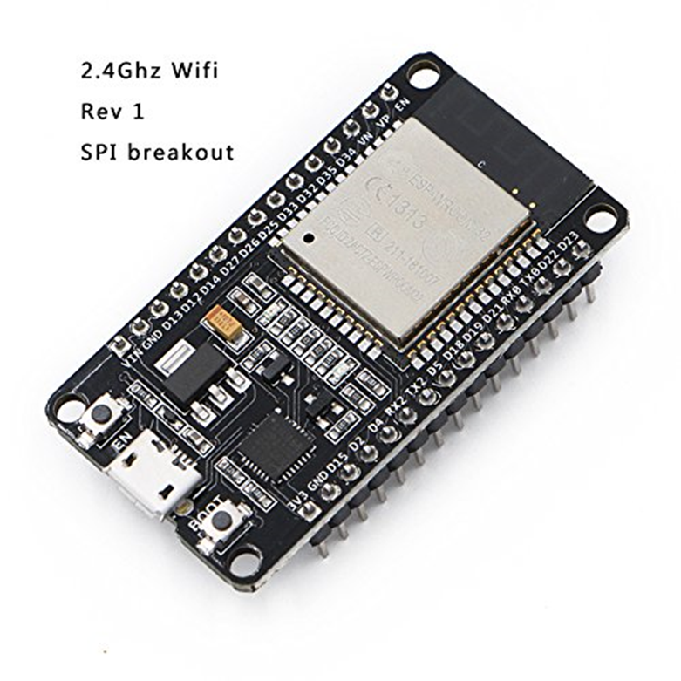
Рисунок 1.2 – Плата для розробки ESP-WROOM-32
Вона побудована на основі модуля ESP32-WROOM-32 який в свою чергу побудований на процесорі ESP32-D0WDQ6, який вже застарів та не рекомендується використовувати у нових дизайнах. [5]
Технічно це звичайний перехідник для більш зручного прототипування, і він не має ніяких дисплеїв та інших можливих додатків.
Короткі характеристики чіпу ESP32-D0WDQ6, які також наведено на рис. 1.3:
- процесор Xtensa 32-bit LX6 двоядерний;
- пам’ять 448 Кб ROM, 520 Кб SRAM, може бути підключена зовнішня флеш пам’ять до 16 Мб;
- Bluetooth і Wi-Fi зв’язок;
- I2C, I2S, UART, SPI, можливість створити сенсорні кнопки, інтерфейс для SD карток. [5]
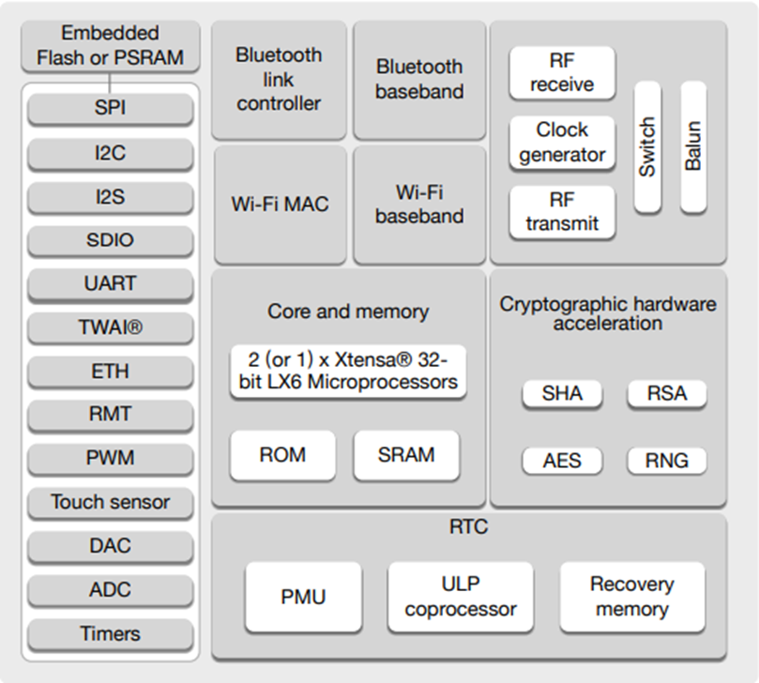
Рисунок 1.3 – Характеристики чіпу ESP32-D0WDQ6
- LILYGO TTGO T-Energy T18 V3.0
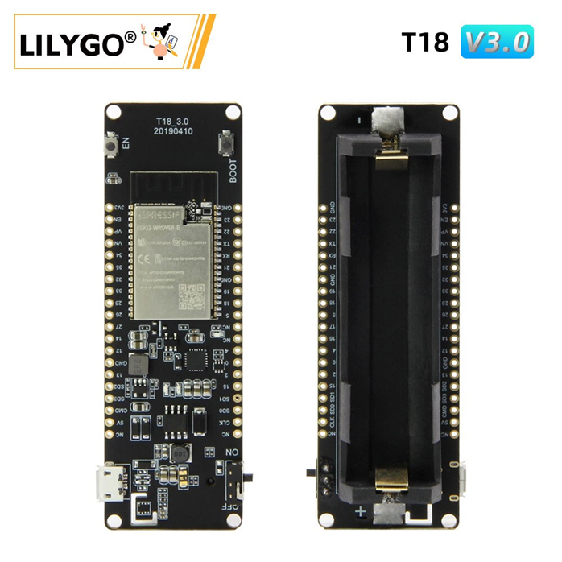
Рисунок 1.4 – Плата для розробки LILYGO TTGO T-Energy T18 V3.0
Цю плату виробник оснастив тримачем під акумулятори типу 18650 та їх контролером заряду, зручна модель якщо потрібно створити девайс з акумулятором, не потрібно додатково паяти, достатньо вставити батарею та написати прошивку, дана плата працює на основі модуля ESP32-WROVER-E серцем якого є ESP32-D0WDR2-V3. [6]
Короткі характеристики ESP32-D0WDR2-V3, які також наведено на рис. 1.5:
- 240 МГц Xtensa 32-bit LX6 двоядерний процесор;
- 448 Кб ROM, 520 Кб SRAM;
- UART, SPI, SD card, I2C, LED PWM, I2S, IR, ADC, DACLNA передпідсилювач;
- Bluetooth і Wi-Fi зв’язок. [6]
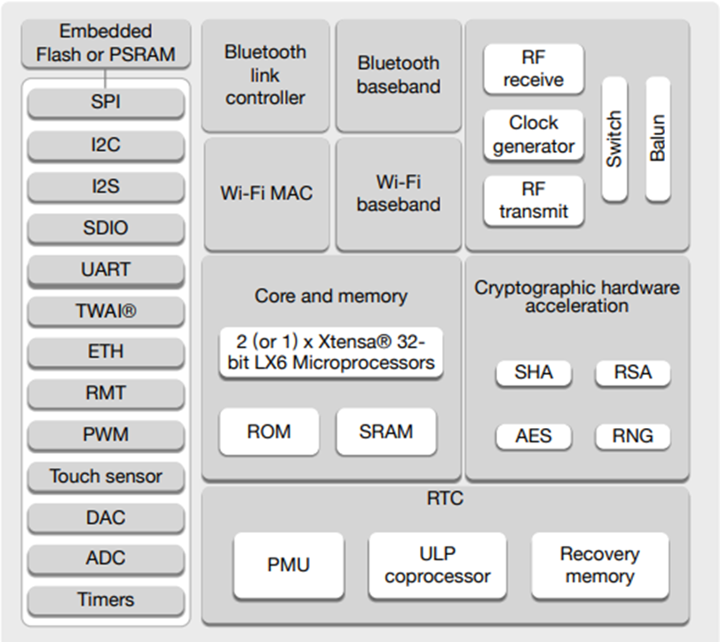
Рисунок 1.5 – Характеристики чіпу ESP32-D0WDR2-V3
- LILYGO T-Display-S3
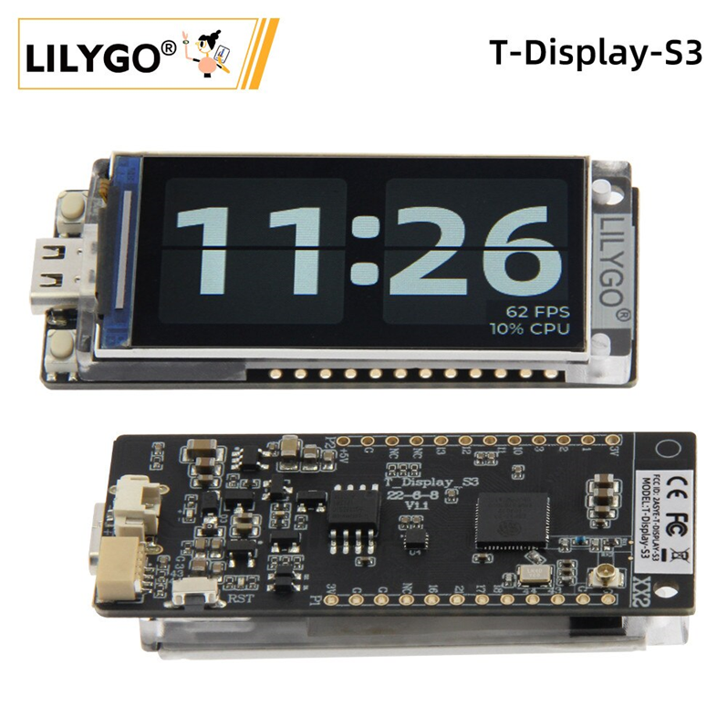
Рисунок 1.6 – Плата для розробки LILYGO T-Display-S3
LILYGO T-Display-S3 – свіжа плата відлагодження від компанії LILYGO на яку був доданий відносно великий для вбудованих рішень екран 170*320 на контролері ST7789, також використовується сучасний роз’єм підключення до ПК – USB Type-C. На платі присутній контролер заряду і роз’єм для акумуляторної батареї типу Li-Ion або Li-Po. Основним елементом є продуктивний мікроконтролер типу ESP32-S3 з SPI флеш пам'яттю на 16 Мб. [7]
Короткі характеристики ESP32-S3:
- Xtensa 32-bit LX7 двохядерний процесор з частотою 240 МГц;
- 512 Кб SRAM і 384 Кб ROM, також підтримка роботи з протоколами SPI, Dual SPI, Quad SPI, Octal SPI, QPI, і OPI;
- 45 програмованих GPIOs, SPI, I2S, I2C, PWM, RMT, ADC, UART, SD/MMC хост;
- Wi-Fi 802.11, Bluetooth 5.0 + BT mesh. [7]
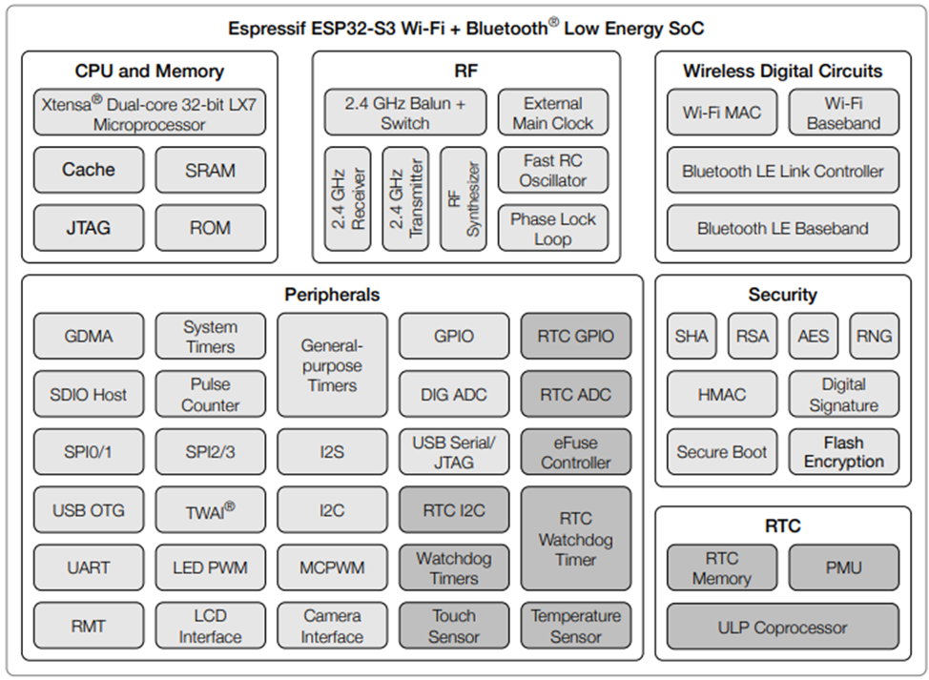
Рисунок 1.7 – Блок схема ESP32-S3
- ESP32-S3 від Waveshare
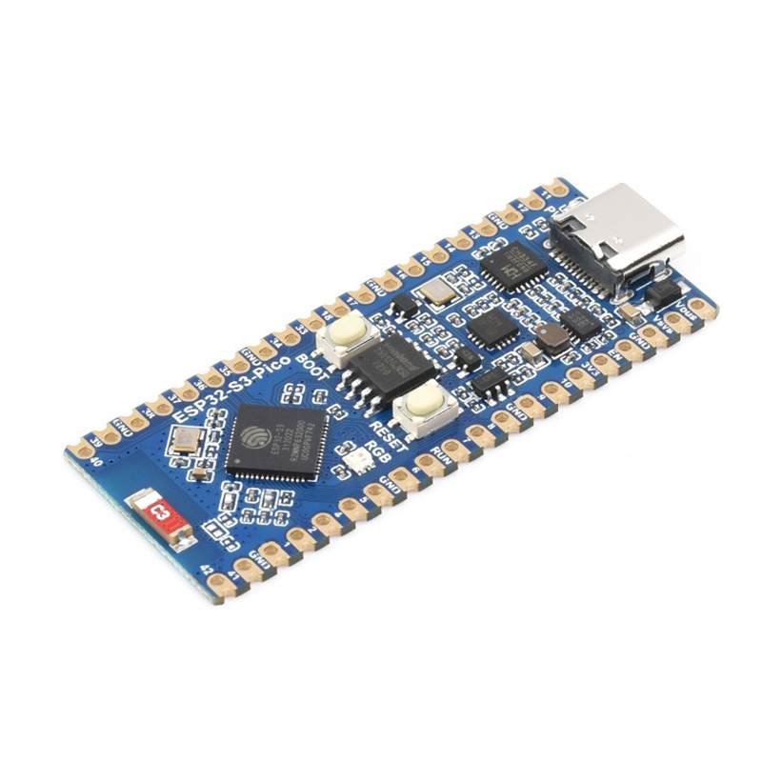
Рисунок 1.8 – Плата для розробки ESP32-S3 від Waveshare
Плата розробки від Waveshare, використовує процесор ESP32-S3R2, ефективний DC-DC перетворювач MP28164 для живлення плати 3.3в, також присутній 16Мб SPI флеш пам’яті. [7]
Короткі характеристики процесору S3R2:
- Xtensa 32-bit LX7 двоядерний процесор з частотою 240 МГц;
- 2Мб PSRAM, 512 Кб SRAM і 384 Кб ROM, також підтримка роботи з протоколами SPI, Dual SPI, Quad SPI, Octal SPI, QPI, і OPI;
- 45 програмованих GPIOs, SPI, I2S, I2C, PWM, RMT, ADC, UART, SD/MMC хост;
- Wi-Fi 802.11, Bluetooth 5.0 + BT mesh. [7]
- NodeMcu ESP8266
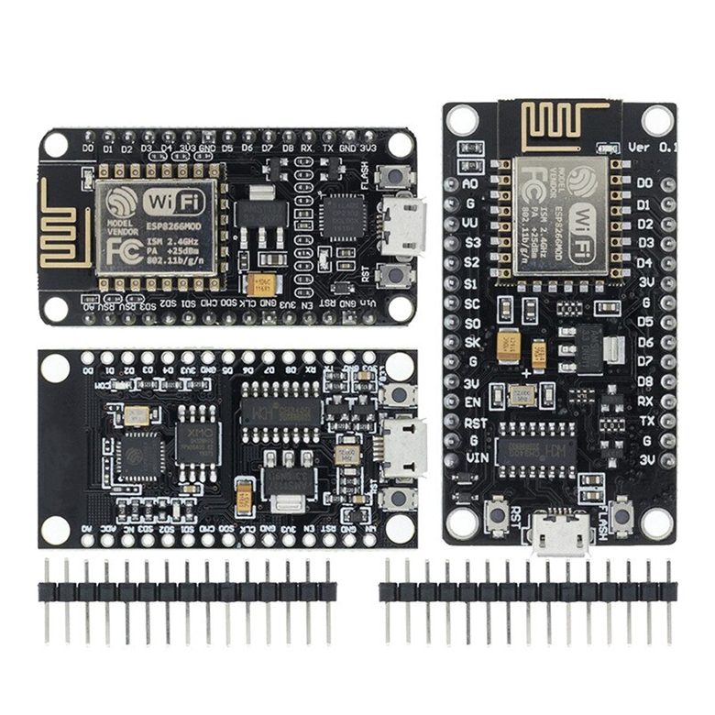
Рисунок 1.9 – Плата для розробки NodeMcu ESP8266
Стара модель плати розробки на застарілому чіпі ESP8266, на платі використовується модуль ESP8266MOD, побудований на основі процесору ESP8266EX з SPI флеш пам'яттю на 4MB. Також пристіні стабілізатор на 3.3в та конвертор USB-UART для прошивки з ПК. [8]
Характеристики ESP8266:
- Tensilica L106 32-біт одноядерний;
- 160 Кб RAM, своєї пам’яті немає, потрібна зовнішня SPI пам’ять;
- UART, SDIO, SPI, I2C, I2S, IR, GPIO, ADC, PWM;
- Wi-Fi 802.11 b/g/n (HT20) 2.4 ГГц. [8]
- WeMos D1 MINI
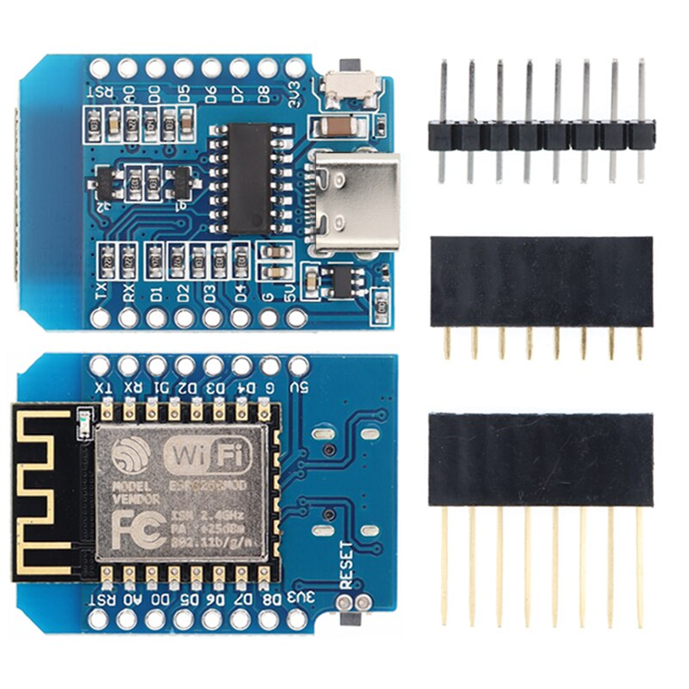
Рисунок 1.10 – Плата для розробки WeMos D1 MINI
Це ще одна плата розробки яка набирає популярності завдяки своїм компактним розмірам, фактично не відрізняється від NodeMCU окрім того що є USB Type-C, модуль ESP використовується такий самий – ESP8266MOD. [8]
На основі досліджених апаратних платформ можна скласти порівняльну таблицю між найперспективнішим та найпопулярнішим рішеннями, а саме ESP32-S3R2 та ESP8266EX. [7] [8]

Таблиця 1.1 – Порівняння ESP32-S3R2 і ESP8266EX
 | ESP32-S3R2 | ESP8266EX
Архітектура | 32-bit LX7  двоядерний Xtensa з частотою 240 MHz | Tensilica L106 32-bit  одноядерний Xtensa  з частотою 160 MHz
Вбудована пам’ять | 384 Кб ROM  512 Кб SRAM  2 Мб PSRAM  Flash відсутній, необхідна зовнішня SPI Flash | 160 Кб RAM  Для прошивки необхідна SPI Flash
Порти вводу-виводу, та апаратна підтримка протоколів | 45 програмованих GPIO із них:  4 SPI, 1 LCD інтерфейс, 1 DVP, 3 UART, 2 I2C, 2 I2S,  1 RMT, 8-канальний LED контролер,  1 USB-OTG,  1 USB-Serial/Jtag,  2 MCPWM, 1 SDIO,  5-канальний GDMA,  1 TWAI. | 17 програмованих GPIO із них:  2 UART, 1 SDIO, 2 SPI,  1 I2C, 1 I2S, 2 ADC, 4 PWM, 1 IR контролер.
Бездротові інтерфейси | Wi-Fi IEEE 802.11 b/g/n-compliant  2.4 ГГц,  Bluetooth LE, 5, mesh | Wi-Fi 802.11 b/g/n (HT20) 2.4 ГГц
Споживання | 340 мА при ввімкненому Wi-Fi  8 мкА у режимі глибокого сну | 170 мА при ввімкненому Wi-Fi  20 мкА у режимі глибокого сну

1.5. Висновки до розділу
В цьому розділі було розглянуто основні переваги та недоліки Arduino при розробці. В цілому Arduino IDE чудово підходить для розробки прототипів та проектів різної складності з обов’язковою підтримкою Wi-Fi. Проте варто враховувати, що не завжди Arduino є найкращим рішенням.
Було розглянуто популярні плати розробки на основі сімейств ESP8266 та ESP32. Дані сімейства є чи не єдиними доступними на ринку для розробки рішень з Arduino IDE та Wi-Fi. Проте вони мають широкі лінійки продукції і можуть задовольнити вимоги різних проектів.

2. ОГЛЯД ТЕХНОЛОГІЇ WI-FI

2.1. Wi-Fi як сімейство протоколів
Під Wi-Fi як правило мається на увазі сімейство протоколів, що базуються на стандартах сімейства IEEE 802.11. Реалізація цих протоколів в рамках стандартів дозволяє створити бездротові мережі сумісні з дротовими, такими як Ethernet (сімейство протоколів на основі сімейства стандартів IEEE 802.3), що дозволяє без проблем поєднувати ці типи мереж. [9].
Більшість існуючих на даний момент протоколів Wi-Fi працюють в діапазоні 2,4 ГГц, який не має ліцензії Федеральної Комісії зі Зв’язку (FCC). Неліцензійні спектри також називають «безкоштовними», оскільки ними може користуватися будь-хто. [10]
Натомість, багато сучасних стандартів сімейства передбачають використання більших частот, як от 5 ГГц чи 6 ГГц. Проте це більше стосується пристроїв загального призначення, таких як ноутбуки та телефони, оскільки зі збільшенням частоти як правило зменшується можлива дальність роботи пристроїв за тих самих потужностей, що і робить необхідною підтримку декількох діапазонів на одному пристрої.
Для специфічних задач існують також протоколи які функціонують на частоті 45 ГГц, 60 ГГц або на частоті до 1 ГГц. 45 ГГц та 60 ГГц зазвичай використовують в приладах де необхідна надшвидка передача даних, прикладом може бути пристрій ASUS WiGig Display Dock, який дозволяє передавати з дуже низькою затримкою відео із телефону на пристрої з підтримкою входу HDMI. [11]

2.2. Методи забезпечення безпеки в Wi-Fi
На даний момент доступно декілька варіантів безпеки для бездротових систем IoT, наприклад WEP, WPA, WPA2, WPA3 – розглянемо їх.
WEP – найстаріший протокол безпеки Wi-Fi, він був встановлений в стандарті IEEE 802.11 який направлений на забезпечення безпеки бездротових систем, Wi-Fi Alliance прийняв WEP в якості стандарту безпеки ще в 1999 році, на протязі багатьох років WEP страждав від недоліків безпеки, по мірі збільшення обчислювальної потужності ці вразливості тільки посилювалися, не дивлячись на зусилля по покращенню протоколу WEP він як і раніше вразливий для порушень безпеки, Wi-Fi Alliance відмовилась від WEP у 2004 році. [12]
WPA – протокол що був випущений у 2003 році для усунення зростаючих вразливостей WEP, протокол був більш безпечний ніж WEP оскільки використовував 256 бітні ключі для шифрування що є більш серйозним оновленням порівняно з 64 бітними та 128 бітними ключами WEP, також WPA використовує протокол цілісності тимчасового ключа TKIP – більш безпечний ніж фіксований ключ у WEP. [12]
WPA2 – друге покоління протоколу, перевага даного протоколу у тому що вона представляє покращену систему шифрування AES для заміни більш вразливої системи TKIP, система AES забезпечує більш надійне шифрування. [12]
Таблиця 2.1 – Порівняння протоколів WEP, WPA і WPA2
 | WEP | WPA | WPA2
Рік введення | 1999 | 2003 | 2004
Протокол шифрування | Фіксований  ключ | TKIP | CCMP
Розмір ключа | 64-bit/128-bit | 256-bit | 256-bit
Таблиця 2.1 (продовження)
 | WEP | WPA | WPA2
Тип шифрування | RC4 | TKIP(оснований на RC4) | AES
Перевірка цілісності | CRC | MIC | CCMP
Метод аутентифікації | Відкрита система або загальний ключ | PSK | PSK + PMK
Ключове управління | Симетричний ключ шифрування | WPA + WPA-PSK | PMK + PSK

WPA3 – найновітніший протокол безпеки бездротової мережі, призначений для шифрування даних за допомогою частого і автоматичного шифрування Perfect Forward Secrecy, він безпечніший ніж WPA2 але ще недостатньо поширений бо зазвичай вимагає дорогих оновлень. [12]

2.3 Визначення параметрів які необхідні для забезпечення доступу до Wi-Fi
SSID – унікальне ім’я бездротової мережі, що відрізняє одну мережу Wi-Fi від іншої. У налаштуваннях всіх пристроїв, які повинні працювати в одній бездротовій мережі, повинен бути зазначений однаковий SSID. SSID обирається адміністратором мережі самостійно і може містити до 32 символів. Значення SSID на клієнтському пристрої рівне «ANY» означає можливість підключення до будь-якої доступної мережі.
Пароль – це таємне слово або послідовність символів, без його неможливо під'єднатися до точки бездротового доступу, пароль не може бути менше 8 символів.

2.4 Висновки до розділу
Wi-Fi потужна та об’ємна технологія, яка дозволяє об’єднувати вузли в бездротову мережу, проте доступ до мережі вимагає захисту, для цього необхідно захищатися паролем та використовувати сучасні та надійні протоколи безпеки.

3. МЕТОДИ ВНЕСЕННЯ НАЛАШТУВАНЬ

3.1. NFC
NFC – стандарт бездротового зв’язку за допомогою якого є можливість обміну даними між пристроями. NFC базується на радіочастоті 13,56 МГц, зазвичай його використовують для швидкого обміну даними, активації послуг, оплати у магазинах, підключення пристроїв один до одного. [13]
Особливості технології NFC:
- NFC має три режими;
Емуляція карток у якому з’являється можливість переводити гроші та емулювати платіжну картку.
Режим читання та запису, для запису картки повинні підтримувати багаторазовий перезапис.
Одноранговий режим, у якому два девайси NFC можуть обмінюватися даними.
- NFC може працювати взагалі без екрану, багато різних приладів (навушники, колонки, камери) випускається з NFC для швидкого підключення їх до телефона;
- NFC набагато більш енергоеффективний ніж Bluetooth а також працює набагато швидше;
У NFC є два режими роботи:
- активний режим дозволяє збирати та зчитувати інформацію із міток, обмінюватися інформацією з іншими сумісними приладами, також міняти інформацію всередині міток якщо вони не захищені від перезапису;
- пасивний режим дозволяє тільки відправляти дані, прилад з пасивним режимом тільки містить інформацію і не може що-небудь читати, для пасивного режиму не потрібне живлення зовсім.

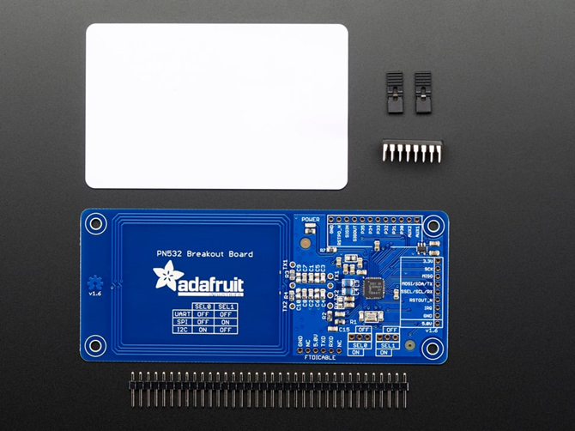
Рисунок 3.1 – SPI модуль на основі PN532 NFC/RFID
Достатньо популярний варіант плати розширення на мікросхемі PN532, дозволяє читати та писати RFID/NFC теги, може взаємодіяти з телефонами, може переходити в режим оплати, працює з тегами типу 1-4, для роботи з таким чіпом NFC у Arduino IDE доступна бібліотека Adafruit-PN532, вона дозволяє працювати з різними тегами є декілька вбудованих прикладів які дозволяють працювати з тегами Mifare classic, ntag 2xx. [14] [15]
Для налаштування ESP32 можна використовувати NFC, якщо взяти модуль на чіпу PN532 то можна буде зчитувати заздалегідь записані картки-теги з потрібними налаштуваннями і застосовувати зчитані налаштування, також можна емулювати NFC картки прямо з телефону з потрібними налаштуваннями.

3.2. Bluetooth
Bluetooth – стандарт радіозв’язку за допомогою якого є можливість обмінюватися даними між пристроями на невеликій відстані, через нього можна підключати телефони, навушники, клавіатури, миші, годинники, та інше. [16]
Особливості технології:
- діапазон частот 2,4 GHz;
- є дві версії технології Bluetooth:
  - Bluetooth Classic використовується для додатків вимагаючих більш часту і постійну передачу даних, доступно до 79 каналів;
  - Bluetooth LE використовується для економії заряду батареї і має 40 каналів.
- є вбудовані аудіо профілі для кращої передачі звуку через Bluetooth;
- має шифрування даних, авторизацію, щоб зробити підключення більш надійним;

Процес підключення пристроїв у Bluetooth наступний:
- запит – якщо пристрої раніше не підключались вони повинні виявити один-одного, один пристрій відправляє запит інший повинен на нього відповісти;
- підключення – це процес встановлення з’єднання між двома пристроями Bluetooth;
- з'єднання – після того як пристрій завершив процес підключення, воно переходить в стан з'єднання, після цього прилад може бути переведене в активний режим або режим сну;
- активний режим – звичайний режим підключення коли є активна передача;
- сплячий режим – режим енергозбереження, в котрому прилад менш активний;
- режим утримання – тимчасовий режим сну на заданий інтервал, після котрого прилад повертається у активний режим;
- режим паркування – дуже глибокий режим сну задля максимальної економії енергії.
За допомогою технології Bluetooth можливо робити конфігурування приладів та контролю їх, але на жаль без спеціального програмного забезпечення це зробити неможливо, для своїх саморобних приладів доведеться створювати спеціальне програмне забезпечення за допомогою якого ваш телефон буде синхронізуватися з приладом та давати змогу читати дані та писати їх, або ж використовувати Bluetooth як UART перетворювач. [16]
Наприклад такий модуль як зображено на рис. 3.2
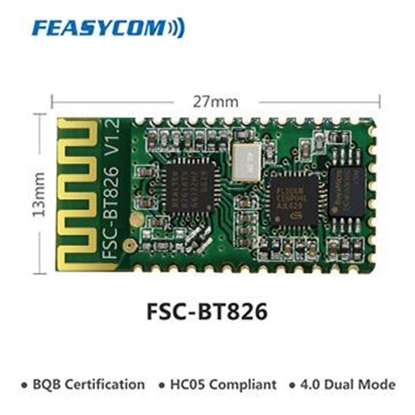
Рисунок 3.2 – Bluetooth модуль FSC-BT826
Також для ESP32 є бібліотека у середовищі Arduino яка дозволяє використовувати Bluetooth як serial, бібліотека розроблена компанією espressif та називається BluetoothSerial. [17]
І за допомогою спеціального забезпечення на кшталт Serial Bluetooth Terminal відправляти команди через термінал, але це не зручно і для звичайних користувачів дуже бути надто складною задачею.

3.3. Wi-Fi AP
Wi-Fi AP – це бездротовий пристрій або функція пристрою яка дозволяє створити бездротову локальну мережу, надавати до неї доступ іншим пристроям, Access Point це базова станція до якої можуть підключатися інші пристрої Wi-Fi. [18]
Створена мережа має своє унікальне ім’я (SSID) та параметри шифрування, такі як WPA2, WPA3, TLS, EAP, тощо. [18]
Точка доступу може надавати IP адресу, слідкувати за активністю підключених пристроїв, обмежувати або заблокувати доступ до мережі, мати свої правила файрволу. [18]
Деякі реалізації точок доступу підтримують додаткові протоколи, такі як IPv6, фільтри трафіку, контроль пропускної здатності, можуть мати режим гостьової мережі.
Для точки доступу доступні розширювачі діапазонів, вони потрібні коли покриття вашої точки доступу недостатнє, вони підключаються до основної точки доступу та підсилюють сигнал настільки щоб він покривав всю вашу площу. [18]
Оскільки ESP32 має вбудований модуль зв’язку Wi-Fi і його можна перемкнути у режим Wi-Fi AP то його можливо використовувати для створення локальної Web сторінки на якій можна буде виконати початкову конфігурацію приладів що побудовані на основі ESP32 або ESP8266. [18]
Для створення такої веб-сторінки з конфігурацією, необхідно ініціалізувати Wi-Fi AP у середовищі Arduino IDE, створити за допомогою бібліотеки ESPAsyncWebServer веб сервер та зверстати веб-сторінку, після цього при запуску модулю ESP по його локальній адресі буде доступна сторінка за допомогою якої ви можете налаштувати подальше підключення ESP до стаціонарної точки доступу. [19]

3.4. USB
USB (англ. Universal Serial Bus) - набір стандартів для фізичних інтерфейсів та протоколів обміну інформацією. [20]
Універсальна послідовна шина призначена для гарячої заміни пристроїв. Гаряча заміна дозволяє ОС конфігурувати і виявляти новий периферійний пристрій спонтанно без перезавантаження комп'ютера, тоді як гаряча заміна дозволяє вилучити і замінити новий периферійний пристрій без перезавантаження. [21]
Вбудовані пристрої зазвичай розробляються з урахуванням обмежених ресурсів платформи та з обмеженим енергоспоживанням, що вже ускладнює розробку, при цьому USB пропонує стандартний набір вже створеної інфраструктури драйверів та додатків, що дозволяє сфокусуватися на розробці пристрою, а не супутній розробці програмного забезпечення для роботи з пристроєм ззовні. [21]
Як і більшість давно існуючих технологій, USB пройшов шлях оновлення і на момент написання має такі версії:
- USB 1.1;
- USB 2.0;
- USB 3.2 Gen 1;
- USB 3.2 Gen 2;
- USB 3.2 Gen 2x2;
- USB4;
- USB4 2.0.
При використанні протоколів нових версій повністю зберігається сумісність з пристроями, що підтримують більш ранні версії специфікації.
Коли ми говоримо про розробку вбудованих пристроїв, особливо на основі платформи Arduino, треба враховувати що використання USB 2.0 та швидше вимагає спеціального контролеру, або апаратної підтримки, яка не завжди наявна, тому часто необхідно використовувати виводи загального призначення та обмежуватися версією USB 1.1, яка має досить малу швидкість, а саме 1.5 Мбіт/с в режимі низької швидкості. [21]
Для налаштування Wi-Fi є сенс використовувати емуляцію пристрою зберігання, як от флеш-накопичувач, та файл, який можна редагувати і вносити туди зміни з host-пристрою за допомогою редактору тексту. Для цього присутня бібліотека.
Альтернативним варіантом є використання доволі нової технології WebUsb, це дозволить відобразити веб-сторінку в яку необхідно ввести дані для підключення та зберегти в пристрої. [22]
Обидві технології мають підтримку в Arduino IDE для плат на базі ESP32. Для першого варіанту можна використати бібліотеку USBMSC яка автоматично завантажується разом з інструментами для розробки під ESP32 для Arduino IDE. Для WebUSB також доступний функціонал включений в бібліотеку для роботи з USB. [23]
Проте, по замовчуванню немає доступних бібліотек для роботи з USB пристроями з ESP8266, оскільки вона не має апаратної підтримки USB, та не існує засобів емуляції USB використовуючи загальні порти вводу виводу (GPIO).

3.5. Висновки до розділу
На основі проведеного дослідження можна створити порівняльну таблицю.
Таблиця 3.1 – Порівняльна таблиця
 | USB | Wi-FI AP | Bluetooth | NFC
Необхідність додаткової апаратної підтримки | Так | Ні | Так | Так

Таблиця 3.1 (продовження)
 | USB | Wi-FI AP | Bluetooth | NFC
Наявність програмних бібліотек для роботи | Так | Так | Так | Так
Необхідність створення супроводжуючого, клієнтського програмного забезпечення | Ні | Ні | Так | Так

Загалом, присутній доволі широкий вибір варіантів реалізації внесення налаштувань або для обміну даними для початкової конфігурації Wi-Fi підключення. Кожен з методів має деякі переваги і може бути більш зручним в деяких конкретних випадках. Варіанти крім точки доступу вимагають додаткової апаратної підтримки в самому мікроконтролері, чи в вигляді додаткового модуля.

4. ПРОЕКТУВАННЯ ТА РЕАЛІЗАЦІЯ СИСТЕМИ НАЛАШТУВАННЯ WI-FI
У даній частині роботи необхідно визначити метод реалізації введення даних налаштувань Wi-Fi в мікроконтролер, що працює з прошивкою створеною в Arduino IDE.

4.1. Вибір методу внесення налаштувань
В попередніх розділах було розглянуто можливі методи введення налаштувань. Кожен з них має деякі переваги, проте найпростішим з точки зору архітектури програмної частини є саме метод з використанням Wi-Fi AC (точки доступу Wi-Fi). Оскільки, не вимагає використання додаткових модулів та може працювати на всіх пристроях де вже є наявний Wi-Fi модуль.

4.2. Визначення вимог до веб сторінки
При розробці веб-сторінки для інтеграції з мікроконтролером з технологією Wi-Fi, важливо створити привабливий і зручний інтерфейс для користувача. Основні аспекти візуального оформлення веб-сторінки включають:
- дизайн і макет: важливо розробити привабливий і зручний макет, що відповідає потребам користувачів. Розташування елементів, кольорова схема, використання графічних елементів - все це має бути збалансовано і естетично;
- респонсивний дизайн: оскільки веб-сторінка буде відображатися на різних пристроях (комп'ютери, планшети, мобільні телефони), важливо забезпечити респонсивний дизайн. Це означає, що веб-сторінка повинна адаптуватися до різних розмірів екрану і зберігати зручність використання;
- візуальні ефекти і анімація: використання візуальних ефектів і анімації може зробити веб-сторінку більш привабливою і динамічною. Але важливо не захоплюватися із застосуванням таких ефектів, щоб не впливати на продуктивність і швидкість завантаження сторінки, оскільки ми маємо справу з вбудованою системою з обмеженими системними ресурсами.
Щодо конкретних вимог до задачі внесення налаштувань можна визначити наступні:
- наявність форм введення для SSID та паролю;
- можливість відправити дані до веб серверу.
Серед бажаного, та не обов’язкового, можна також реалізувати список доступних точок доступу, щоб було простіше визначити до яких точок доступу можливо підключити, що потенційно спростить задачу для користувача.
Також для забезпечення повноцінного досвіду користувача необхідно мати додаткові дві сторінки на яких буде зазначено успіх чи помилку внесення налаштувань підключення.
Щодо сторінки “з успіхом”, вимог окрім напису про успішність виконання операції не зазначається.
Натомість сторінка, що містить інформацію про помилку повинна:
- зазначати яка саме помилка трапилась та що потрібно змінити для успішного застосування налаштувань;
- містити кнопку, яка перенаправить користувача до основної сторінки, де користувач знову спробує ввести налаштування.

4.3. Розробка дизайну веб-сторінок
Дизайн інтерфейсу користувача веб-сторінок відіграє важливу роль у створенні зручного та привабливого середовища для користувачів. При цьому використання Figma, яка є дефакто стандартом, дозволяє розробникам та дизайнерам ефективно працювати над проектом, спілкуватися та спільно вдосконалювати його.
Хоча в нашому випадку вимоги є доволі мінімалістичні і не дозволяють використати додаток Figma на повну його потужність, все ж таки це значно спрощує розробку дизайну перед його реалізацією в вигляді HTML та CSS.
Враховуючи сформовані вимоги був розроблений наступний інтерфейс:
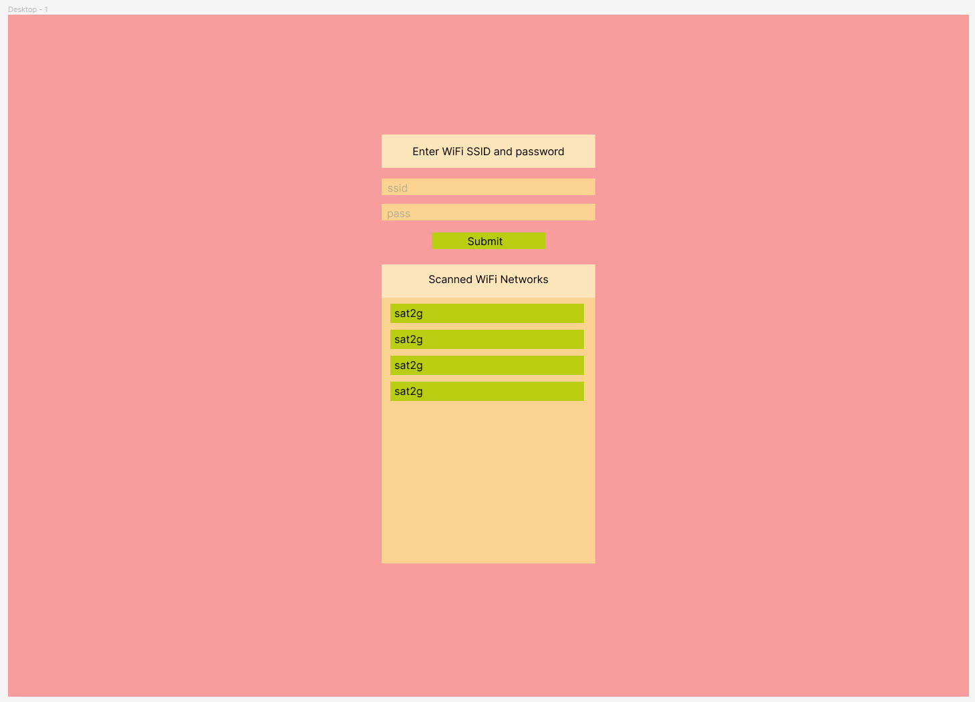
Рисунок 4.1 – Веб-інтерфейс
В інтерфейсі наявні два поля для вводу SSID та паролю, а також кнопка для відправлення даних на веб сервер. Були також враховані побажання створити список доступних точок для підключення. В даному випадку поля з іменами точок доступу заповнені демонстративною інформацією.

Відповідно були створені дизайни веб-інтерфейсів для позначення помилки збереження або ж успішного збереження. Вимога по створенню кнопки що повертає користувача на основну сторінку для введення налаштувань також врахована.
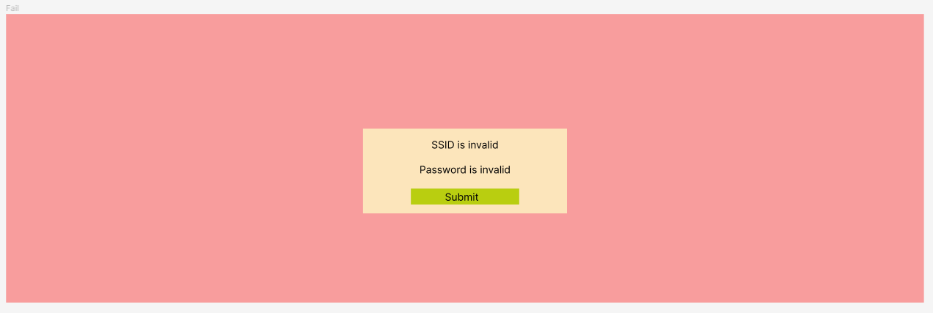
Рисунок 4.2 – Веб-інтерфейс сторінка fail
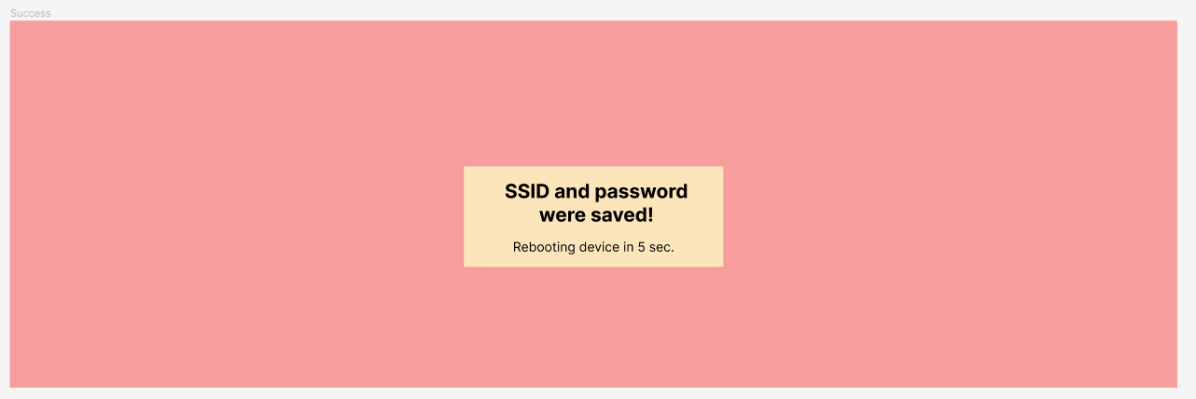
Рисунок 4.3 – Веб-інтерфейс сторінка success

4.4. Розробка скетчу для Arduino IDE

4.4.1. Верстка веб-сторінок
Для розробки скетчу для Arduino були попередньо створені файли які містять HTML розмітку та стилі. При цьому не використовувався JS, задля того щоб забезпечити невеликий розмір файлів розмітки та зберегти простоту обробки зі сторони серверу, яким є веб-сервер, що працює на платі на основі ESP32 або ESP8266.
Для забезпечення адаптивності інтерфейсу було використано невеликі елементи та flex-контейнери, які дозволяють без великих зусиль створити контейнери які автоматично регулюють розмір в залежності від вмісту.
Також необхідно використовувати інструменти які називаються HTML мінімізатори на кшталт такого: [24]. Вони можуть відрізнятися за кінцевим функціоналом, проте мають одну ціль: зменшення розміру сторінки. Тобто прибираються пропуски та символи переносу ліній. Іноді можна натрапити на мінімізатори які замінюють текстові літерали меншими, що не змінює поведінку сторінки та вигляд, проте дозволяє значно зменшити її розмір.
Для обробки вхідних параметрів необхідно їх надіслати до серверу, для цього використовується HTML form, з двома input полями для вводу SSID та паролю, а також з кнопкою, що надсилає POST запит до сервера з потрібними даними.

4.4.2 Написання основного програмного коду
Була розроблена програма, яка має два режими роботи: режим точки доступу (Access Point) і режим підключення до існуючої мережі. В коді використовуються бібліотеки WiFi, WebServer і EEPROM для роботи з Wi-Fi, веб-сервером і зберіганням даних в EEPROM відповідно.
Розглянемо дві основні функції прошивок Arduino:
- в функції setup(), спочатку ініціалізуються необхідні бібліотеки і піни. Потім перевіряється стан кнопки. Якщо кнопка натиснута,то буде увімкнений режим точки доступу. Здійснюється пошук доступних мереж Wi-Fi, створюється власна точка доступу і налаштовується веб-сервер для обробки HTTP-запитів. Якщо кнопка не натиснута, то використовується режим підключення до існуючої мережі. Завантажуються SSID і пароль з EEPROM і встановлюється з'єднання з мережею Wi-Fi;
- в функції loop(), якщо використовується режим точки доступу, обробляються клієнтські HTTP-запити до веб-сервера. Якщо програма була загружена в звичайному режимі, то в ф-ції loop() буде виконуватися код заданий користувачем.
Також була написана певна кількість допоміжних функцій:
- handle_main() відправляється HTML-сторінка, яка містить форму для введення SSID і пароля, а також список сканованих мереж Wi-Fi;
- handle_save() обробляє POST-запит від форми, перевіряє введені дані на коректність і зберігає їх в EEPROM. Якщо дані валідні, то відправляється успішна HTML-сторінка, а пристрій перезавантажується. У протилежному випадку відправляється сторінка з повідомленнями про помилки;
- handle_NotFound() відправляє сторінку з повідомленням про те, що сторінка не знайдена;
- main_html() генерує HTML-сторінку зі списком сканованих мереж Wi-Fi та формою для вводу даних підключення до Wi-Fi;
- validate_ssid() і validate_pass() перевіряють, чи є SSID і пароль валідними;
- save_ssid() і save_pass() зберігають SSID і пароль в EEPROM;
- load_ssid() і load_pass() завантажують SSID і пароль з EEPROM;
- success_html() і fail_html() генерують HTML-сторінки для повідомлення про успішне або невдале збереження даних.
Розроблений код був завантажений на сервіс github і доступний у [25].
Для кращого розуміння розробленої програми можна зобразити у вигляді UML діаграм, а саме:
- діаграми станів, на якій зображено початковий стан пристрою, тобто при старті пристрою обирається в якому режимі він буде працювати – рис. 4.4.
- діаграми послідовностей, на якій зображено як користувач взаємодіє з системою, та як підсистеми взаємодіють між собою – рис. 4.5.
- діаграми активностей, на якій рображено як працює програма на рисокому рівні – рис. 4.6.
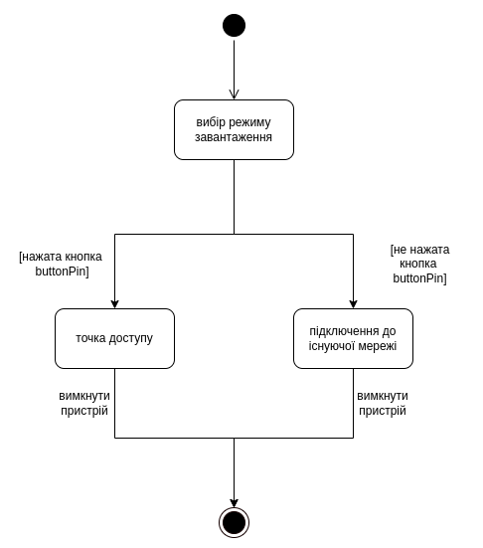
Рисунок 4.4 – Діаграма станів (UML)
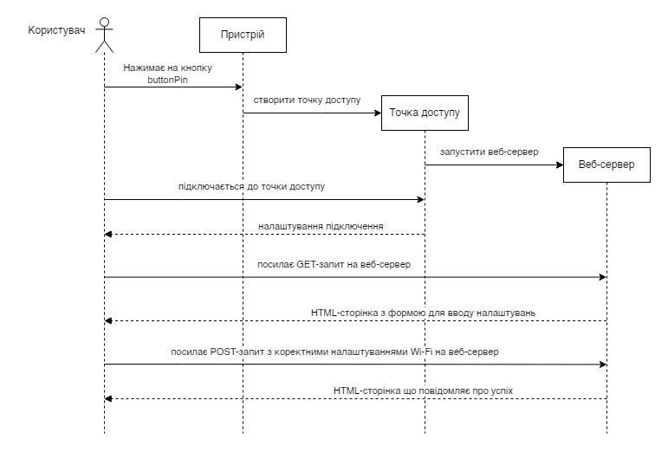
Рисунок 4.5 – Діаграма послідовностей (UML)
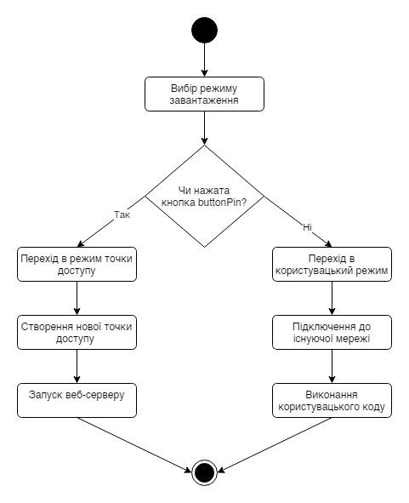
Рисунок 4.6 – Діаграма активностей (UML)

4.5. Використання результатів розробки
Перед завантаженням важливо внести декілька специфічних і залежних від пристрою змін:
- змінити номер порту, до якого підключена кнопка, це можна зробити відредагувавши змінну buttonPin;
- якщо ви використовуєте EEPROM, то переконайтеся що ваш код не перезаписує пам’ять яка знаходиться під адресами eeprom_ssid_address, eeprom_pass_address.
Також можна змінити стандартні SSID та пароль які вносяться в змінні ap_ssid та ap_pass.
Після цього для шаблону в власних проектах необхідно завантажити прошивку на пристрій на основі ESP32. Це можна зробити в Arduino IDE, відкривши скетч, обрати тип пристрою та інтерфейс, до якого він підключений. Після цього завантаження відбудеться натисканням кнопки “Upload” (або інакше в залежності від мови інтерфейсу).

4.5.1. Приклад використання шаблону
В якості прикладу можна використати плату розробки ESP32-S3 від Waveshare.
Для того щоб можна було при завантаженні перейти в режим точки доступу та конфігурування необхідно мати кнопку. В цьому випадку зручно припаяти кнопку між виводом 14 та землею (GND) – рис. 4.7.
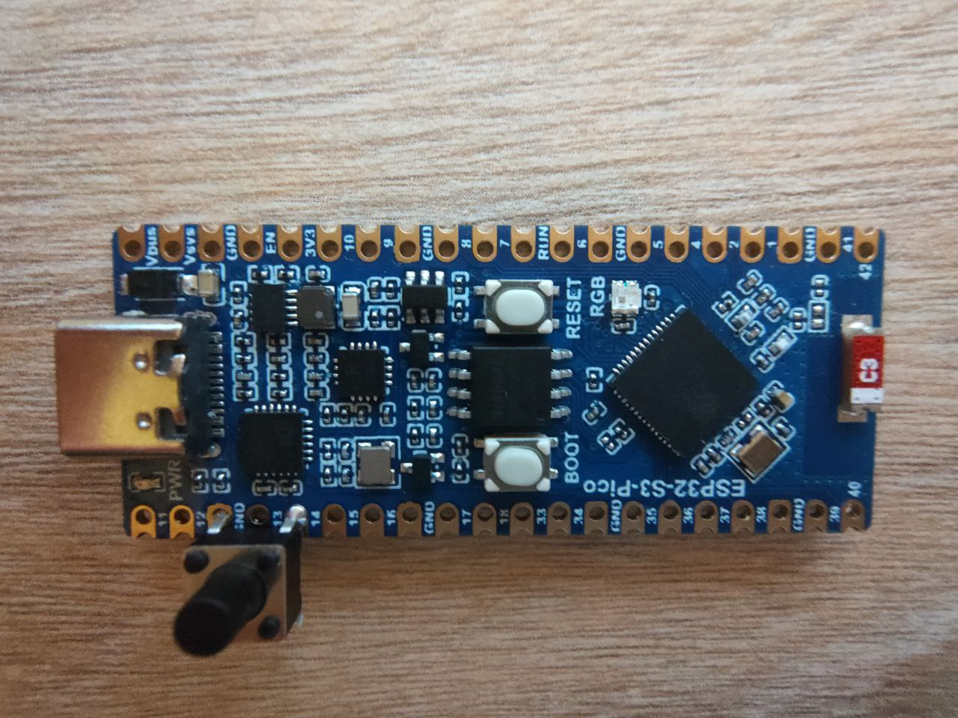
Рисунок 4.7 – Приклад пайки кнопки між GPIO 14 та GND
В коді передбачена деяка відладочна інформація, яка виводиться в послідовну консоль. Наприклад, якщо при запуску пристрою буде зажати кнопка, яка зазначена в змінній buttonPin, то буде запущено режим точки доступу та конфігурації. В такому випадку в консоль буде виведено інформацію що був запущений сервер – рис. 4.8.
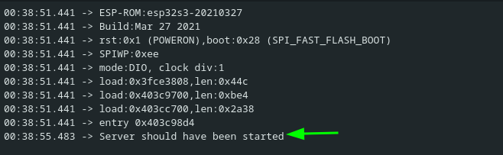
Рисунок 4.8 – Приклад виводу в консоль в режимі налаштування Wi-Fi
Якщо був запущений сервер та точка доступу, можливо підключитися до пристрою та внести налаштування Wi-Fi мережі. Для цього підключаємося до точки доступу з назвою, яка вказана в змінній ap_ssid (по замовчуванню – “esp32s2”), та з паролем, який зазначений в змінній ap_pass (по замовчуванню – “esp32s2s2”). Перейшовши за IP адресою 192.168.4.1 в браузері можна побачити інтерфейс, в якому доступні поля для вводу SSID та паролю, а також є список точок доступа доступних з даної локації, і до яких можна здійснити підключення – рис 4.9.
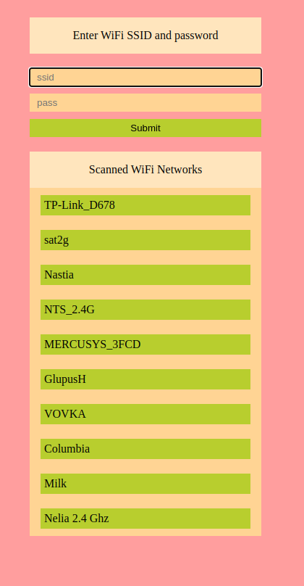
Рисунок 4.9 – Інтерфейс користувача для вводу налаштувань Wi-Fi
Тепер, можливо ввести налаштування та підключитися. Наприклад до точки доступу sat2g. Після вводу SSID та паролю та натискання кнопки Submit, дані будуть відправлені та збережені на пристрої.
Після успішного збереження налаштувань пристрій перезавантажується і по замовчуванню буде підключатися до точки доступу із збережених налаштувань.

4.6. Висновки до розділу
Було розроблено систему налаштування в вигляді шаблону, який може бути використаний іншими розробниками для створення своїх проектів. Розроблений шаблон надає зручний інтерфейс користувача, який дозволяє та швидко налаштувати Wi-Fi та надалі використовувати визначеним розробником шляхом.

5. ФУНКЦІОНАЛЬНО-ВАРТІСНИЙ АНАЛІЗ ПРОГРАМНО-АПАРАТНОГО ПРОДУКТУ
В даному розділі розділі буде проведено оцінювання основних функціональних та вартісних показників дослідження за заданою темою, а саме: «Система налаштування WiFi для мікроконтролерів на базі Arduino IDE».

5.1. Постановка задачі техніко-економічного аналізу
Метод функціонально-вартісного аналізу використовується для здійснення техніко-економічного аналізу дослідження, що розглядає «Система налаштування WiFi для мікроконтролерів на базі Arduino IDE». Цей метод дозволяє оцінити внесок кожної функції у загальну вартість і визначити можливості оптимізації.
Основні цілі функціонально-вартісного полягають в тому, щоб:
- ідентифікувати всі функції, які виконує продукт або система. Це допомагає уточнити вимоги до продукту та зрозуміти його цільове призначення;
- оцінити вартість кожної функції, виражаючи її в грошовому еквіваленті. Це дозволяє керівництву проекту приділяти увагу функціям, які мають найбільший вплив на вартість продукту, і виявляти можливості для зниження витрат;
- виявити альтернативні шляхи досягнення функцій продукту з меншими витратами. Це може включати перерозподіл або заміну функцій, пошук ефективніших матеріалів або технологій, раціоналізацію виробничих процесів тощо;
- надати об'єктивні дані про вартість функцій продукту, що допоможе в процесі прийняття рішень. Команда проекту може використовувати ці дані для визначення пріоритетів, збалансовування вимог та вартості, а також для розробки стратегій.
Визначимо технічні вимоги до апаратно-програмного продукту:
1. можливість роботи з Wi-Fi модулями з підтримкою Arduino IDE;
2. мінімальні витрати на створення апаратної частини;
3. наявність великої кількості бібліотек;
4. наявність запасу апаратних ресурсів;
5. простота реалізації.

5.2 Обґрунтування функцій програмного продукту
Основною функцією $F_{0}$ є розробка можливого програмного продукту. Данна функція дозволяє аналізувати саме ті характеристики, що безпосередньо впливають на стійкість підприємства. Виходячи з цього можна виділити наступні функції:
$F_{1}$ – вибір методу внесення налаштувань
$F_{2}$ – вибір плати розробки
$F_{3}$ – вибір середовища розробки
Кожна з цих функцій може мати декілька варіантів реалізації:
Функція $F_{1}$:
- Bluetooth
- Wi-Fi AP
- USB
Функція $F_{2}$:
- ESP32-S3 від Waveshare
- NodeMcu ESP8266
Функція $F_{3}$:
- Arduino IDE

Варіанти реалізації основних функцій зображено на рис 5.1.
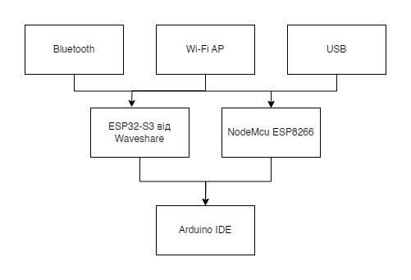
Рисунок 5.1 – Морфологічна карта варіантів реалізації функцій
Морфологічна карта відображає множину всіх можливих варіантів основних функцій. Позитивно-негативна матриця показана в таблиці 5.1.
Таблиця 5.1 – Позитивно-негативна матриця
Функції | Варіанти реалізації | Переваги | Недоліки
$F_{1}$ | А | Споживає мало енергії, розповсюджений на носимих пристроях | Вимагає додаткової апаратної підтримки, якої може не бути; необхідно реалізовувати клієнтський застосунок для обміну даними
Таблиця 5.1 (продовження)
Функції | Варіанти реалізації | Переваги | Недоліки
$F_{1}$ | Б | Гарантована підтримка в Wi-Fi модулях | Потенційно повільне налаштування
$F_{1}$ | В | Майже гарантована безпека передачі даних | Вимагає додаткової апаратної підтримки
$F_{2}$ | А | Має велику кількість обчислювальних ресурсів, низьке енергоспоживання в режимі сну, підтримка Bluetooth | Порівняно високе енергоспоживання при використанні Wi-Fi.
$F_{2}$ | Б | Популярна платформа, велика кількість навчальних ресурсів | Немає підтримки Bluetooth, дещо застаріла платформа, ресурсів може бути недостатньо для повноцінної роботи з Web
$F_{3}$ | А | Легка в освоєнні, велика кількість навчальних ресурсів, підтримується багато апаратних платформ | Може генерувати порівняно повільний код

З результатів позитивно-негативної матриці можна зробити висновок, що при розробці ПП деякі варіанти реалізації функцій варто відкинути, оскільки вони не відповідають поставленим перед програмним продуктом задачам.

Функція $F_{1}$:
Надаємо перевагу простоті реалізації та меншому об’єму використання апаратних ресурсів, тому варіанти A та В були відкинуті, оскільки вони обидва вимагають додаткової апаратної підтримки, крім того, варіант A вимагає реалізацію клієнтсього застосунку, що ускладнює розробку програми.
Функція $F_{2}$:
Допускається використання обох варіантів: як А, так і Б.
Функція $F_{3}$:
Вибір середовища розробки є надзвичайно важливим пунктом, оскільки це напряму впливає на процес написання коду – найскладнішу частину циклу розробки. Саме тому представлений лише один варіант.
Отже, буде розглянуто наступні варіанти реалізації програми:
- $F_{1}(Б)-F_{2}(A)-F_{3}(A)$
- $F_{1}(Б)-F_{2}(Б)-F_{3}(A)$
Для оцінювання якості розглянутих функцій система параметрів, описана нижче.

1.3. Обґрунтування системи параметрів програмного продукту
На основі розглянутих даних, було визначено основні параметри вибору, що будуть використовуватися для розрахунку коефіцієнта технічного рівня.
Для характеристики програмного продукту використаємо наступні параметри:
- X1 – швидкодія прошивки;
- X2 – об’єм RAM;
- X3 – потенційний об’єм програмного коду;
- X4 – об’єм пам’яті для збереження даних.
Таблиця 5.2 – Параметри програмного продукту
Назва  Параметра | Умовні позначення | Одиниці виміру | Значення параметра
Назва  Параметра | Умовні позначення | Одиниці виміру | гірші | середні | кращі
Швидкодія прошивки | X1 | с | 16 | 10 | 6
Об’єм RAM | X2 | Кб | 128 | 256 | 512
Потенційний об’єм програмного коду | X3 | Кількість рядків коду | 500 | 300 | 200
Об’єм пам’яті для збереження даних | Х4 | Мб | 0 | 2 | 4

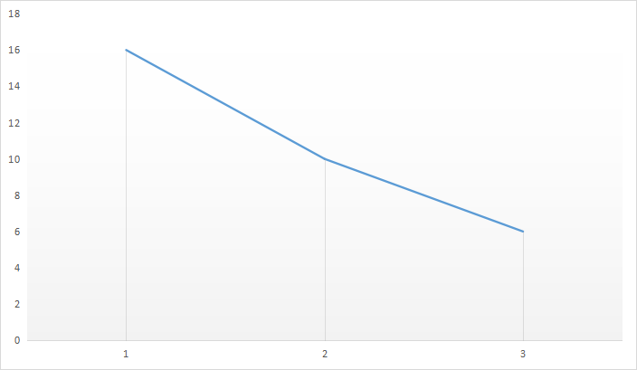
Рисунок 5.2 – Х1, швидкодія прошивки
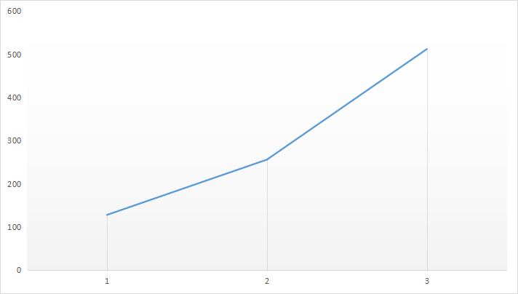
Рисунок 5.3 – X2, об’єм RAM
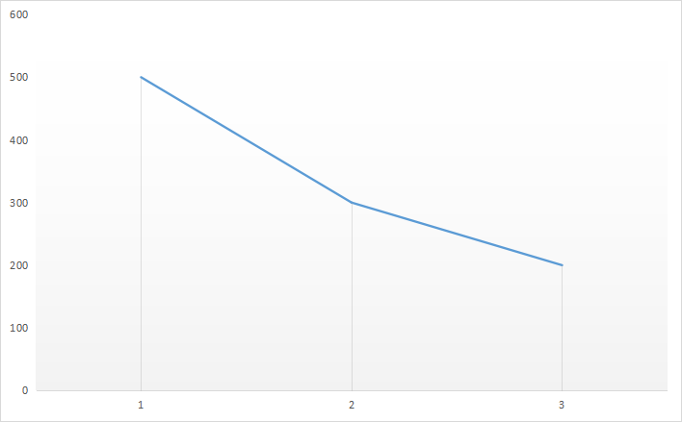
Рисунок 5.4 – X3, потенційний об’єм програмного коду
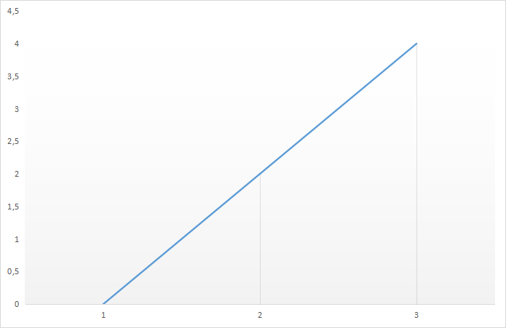
Рисунок 5.5 – X4, об’єм пам’яті для збереження даних

5.4. Аналіз експертного оцінювання параметрів
Після ґрунтовного обговорення і аналізу, експерти оцінюють важливість визначених параметрів. При встановленні параметрів моделей адаптивного прогнозування та обчисленні прогнозних значень це забезпечує найбільшу точність.
Наскільки важливим є той чи інший параметр визначається за допомогою методу попарного порівняння. Оцінюванням займається комісія із 5 членів. Для визначення коефіцієнтів значущості необхідно:
- визначити рівень значимості параметра шляхом присвоєння різних рангів;
- перевірити придатність експертних оцінок для подальшого використання;
- визначити оцінки попарного пріоритету параметрів;
- провести обробку результатів та визначення коефіцієнту значимості.
Результати експертного ранжування наведені у таб. 5.3.
Таблиця 5.3 – Результати ранжування параметрів
Познач. параметра | Назва параметра | Одиниці виміру | Ранг параметра за оцінкою експерта |  |  |  |  | Сума рангів R_{i} | Відхилення Δ_{i} | Δ_{i}²
Познач. параметра | Назва параметра | Одиниці виміру | 1 | 2 | 3 | 4 | 5 | Сума рангів R_{i} | Відхилення Δ_{i} | Δ_{i}²
X1 | Швидкодія прошивки | с | 4 | 3 | 4 | 5 | 3 | 19 | 6.5 | 42.25
X2 | Об’єм RAM | Кб | 1 | 3 | 2 | 2 | 2 | 10 | -2.5 | 6.25
X3 | Потенційний об’єм програмного коду | Рядки | 4 | 3 | 3 | 2 | 3 | 15 | 2.5 | 6.25
X4 | Об’єм пам’яті для збереження даних | Мб | 1 | 1 | 1 | 1 | 2 | 6 | -6.5 | 42.25
 | Разом |  | 10 | 10 | 10 | 10 | 10 | 50 | 0 | 97

Обрахуємо коефіцієнт узгодженості експертних оцінок. Для цього визначимо наступні параметри:
а) сума рангів кожного з параметрів і загальна сума рангів:

$R_{i}=\sum_{j=1}^{N}{}r_{ij}R_{ij}=\frac{Nn\left(n+1\right)}{2}=50,$

де N – число експертів,
n – кількість параметрів;
б) середня сума рангів:

$T=\frac{1}{n}R_{ij}=12,5$

в) відхилення суми рангів кожного параметра від середньої суми рангів:

$∆_{i}=R_{i}−T$

Сума відхилень за всіма параметрами має бути рівною нулю;
г)загальна сума квадратів відхилення:

$S=\sum_{i=1}^{N}{}∆_{i}^{2}=97$

ґ) коефіцієнт узгодженості:

$W=\frac{12S}{N^{2}\left(n^{3}−n\right)}=\frac{12⋅172}{7^{2}\left(4^{3}−4\right)}=0,702>W_{k}=0,776$

Ранжування можна вважати достовірним, оскільки визначений коефіцієнт узгодженості є більше 0,67.
Використовуючи його результати, здійснимо попарне порівняння всіх параметрів. Результати додамо до таб. 5.4.
Таблиця 5.4 – Попарне порівняння параметрів.
Параметри | Експерти |  |  |  |  | Кінцева оцінка | Числове значення
Параметри | 1 | 2 | 3 | 4 | 5 | Кінцева оцінка | Числове значення
X1 і X2 | > | = | > | > | > | = | 1
X1 і X3 | = | = | = | > | = | < | 0.5
X1 і X4 | > | > | > | > | > | > | 1.5
X2 і X3 | < | = | < | = | < | < | 0.5
X2 і X4 | = | > | = | > | = | > | 1.5
X3 і X4 | > | > | > | > | > | > | 1.5

Чисельне значення ступеня переваги i–го параметра над j–тим, a_{ij} обраховується за формулами:
$a_{ij}=\{1.5 при X_{i}>X_{j} 1.0 при X_{i}=X_{j} 0.5 при X_{i}<X_{j}$
Складемо матрицю A = ║a_{ij}║.
Для кожного з параметрів розрахуємо вагомість K_{ві}:
$K_{ві}=\frac{b_{i}}{\sum_{i=1}^{n}{}b_{i}}$
$b_{i}=\sum_{i=1}^{N}{}a_{ij}$
Відносні оцінки розраховуються декілька разів доти, поки відмінність наступних значень від попередніх є більше 2%. На другому і наступних кроках відносні оцінки обчислюються за наступними формулами:
$K_{ві}=\frac{b_{i}^{'}}{\sum_{i=1}^{n}{}b_{i}^{'}}$
$b_{i}^{'}=\sum_{i=1}^{N}{}a_{ij}b_{j}$
Як видно з таблиці 5.5., різниця значень коефіцієнтів вагомості не перевищує 2%, тому більшої кількості ітерацій не потрібно.
Таблиця 5.5 – Розрахунок вагомості параметрів
Параметри $x_{i}$ | Параметри $x_{j}$ |  |  |  | Перша ітер. |  | Друга ітер. |  | Третя ітер
 | Х1 | Х2 | Х3 | Х4 | $b_{i}$ | $K_{ві}$ | $b_{i}^{1}$ | $K_{ві}^{1}$ | $b_{i}^{2}$ | $K_{ві}^{2}$
Х1 | 1 | 1 | 0.5 | 1.5 | 4 | 0.25 | 14.5 | 0.24 | 53.5 | 0.24
Х2 | 1 | 1 | 0.5 | 1.5 | 4 | 0.25 | 14.5 | 0.24 | 53.5 | 0.24
Х3 | 1.5 | 1.5 | 1 | 1.5 | 5.5 | 0.34 | 21.25 | 0.36 | 78.625 | 0.36
X4 | 0.5 | 0.5 | 0.5 | 1 | 2.5 | 0.16 | 9.25 | 0.16 | 34.375 | 0.16
Всього: |  |  |  |  | 16 | 1 | 59.5 | 1 | 220 | 1

5.5. Аналіз рівня якості варіантів реалізації функцій
Абсолютні значення параметрів Х1 (швидкодія прошивки), X2 (об’єм RAM), X3 (потенційний об’єм програмного коду) та X4 (об’єм пам’яті для збереження даних) повністю відповідають технічним вимогам умов функціонування продукту.
Обчислимо коефіцієнт технічного рівня для кожного з варіантів реалізації продукту:
$K_{K}(j)=\sum_{i=1}^{n}{}K_{bi,j}B_{i,j}$
де n – кількість параметрів;
$K_{bi}$ – коефіцієнт вагомості i–го параметра;
$B_{i}$ – оцінка i–го параметра в балах.
Таблиця 5.6 – Розрахунок показників рівня якості варіантів реалізації основних функцій ПП
Основні функції | Варіант реалізації функції | Параметри | Абсолютне значення параметра | Бальна оцінка параметра | Коефіцієнт вагомості параметра | Коефіцієнт рівня якості
F1 | А | X1 | 9 | 8 | 0.24 | 1.92
F2 | А | X2 | 512 | 10 | 0.24 | 2.4
F2 | Б | X2 | 160 | 5 | 0.24 | 1.2
F3 | А | X3 | 230 | 10 | 0.36 | 3.6

За даними з таб. 5.6 визначаємо рівень якості кожного з варіантів за формулою:
$K_{K}=K_{ТУ}[F_{1k}]+K_{ТУ}[F_{2k}]+ . . . +K_{ТУ}[F_{zk}]$
- $K_{K1}= 1.92+2.4+3.6 = 7.92$;
- $K_{K1}= 1.92+1.2+3.6 = 6.72$.
Бачимо, що перший варіант має більший коефіцієнт технічного рівня, отже є більш пріоритетним.

5.6. Економічний аналіз варіантів розробки ПП
Для розрахунку вартості розробки продукту перш за все необхідно провести розрахунок трудомісткості.
Всі варіанти проекту включають два окремих завдання:
- Розробка проекту програмного продукту – завдання групи А за ступенем новизни, із використанням алгористмів складністю групи 2 та нормативно-довідкової інформації;
- Розробка програмної частини – завдання групи Б за ступенем новизни, із використанням алгоритмів складністю групи 3 та перемінної інформації.
Загальна трудомісткість обчислюється як:
$T_{О}=T_{р}⋅K_{П}⋅K_{СК}⋅K_{М}⋅K_{СТ}⋅K_{СТ.М}$
де $T_{р}$ – трудомісткість розробки ПП;
$K_{П}$ – поправочний коефіцієнт;
$K_{СК}$ – коефіцієнт складності вхідної інформації;
$K_{М}$ – коефіцієнт рівня мови програмування;
$K_{СТ}$ – коефіцієнт використання стандартних модулів і прикладних програм;
$K_{СТ.М}$ – коефіцієнт стандартного математичного забезпечення
Всі значення сталих отримано з різноманітних нормативних документів.
$T_{1}=36⋅1.51⋅1⋅1⋅0.8⋅1=43.49$ людино-днів;
$T_{2}=19⋅ 1.50⋅1⋅1⋅0.8⋅1=22.80$ людино-днів.
Загальна трудомісткість виконання проекту:
$T_{I}=(48.92+22.80)⋅8=530,30$ людино-днів
Розробкою проекту займається одна людина і, оскільки розробка відбувається в науково-освітніх цілях, розробник не має окладу.
Маємо:
$C_{ЗП}=0$ грн.
$C_{ВІД}=0$ грн.
Амортизаційні відрахування обчислюємо з амортизацією 25% та вартістю ЕОМ 28000 грн:
$С_{а}=К_{тм}⋅К_{а}⋅Ц_{пр}=1.15⋅0.25⋅28000=8050 грн$,
де $К_{тм}$ – коефіцієнт витрат на транспортування та монтаж приладу у користувача;
$К_{а}$ – річна норма амортизації;
$Ц_{пр}$ – договірна ціна приладу.
Розрахуємо витрати на ремонт та профілактику:
$С_{рем}=К_{тм}⋅К_{р}⋅Ц_{пр}=1.15⋅0.08⋅28000=2576 грн$,
де $К_{р}$ – відсоток витрат на поточні ремонти.
$Т_{ЕФ}=(365-104-12-16)⋅8⋅0.75=1434 год.$
$С_{ЕЛ}=Т_{ЕФ}⋅N_{C}⋅К_{З}⋅Ц_{ЕН}$,
де $N_{C}$ – середня потужність приладу;
$К_{З}$ – коефіцієнт зайнятості приладу;
$Ц_{ЕН}$ – тариф за 1 КВт-годин електроенергії.
$С_{ЕЛ}=1434⋅0.28⋅0.75⋅4.79=1442.5 грн$
Накладні витрати обчислюємо наступним чином:
$С_{Н}=Ц_{ПР}⋅0.67=28000⋅0.67=18760 грн.$
Річні експлуатаційні витрати становитимуть:
$С_{ЕКС}=С_{ЗП}+С_{ВІД}+С_{А}+С_{Р}+С_{ЕЛ}+С_{Н}$
$С_{ЕКС}=8050+2576+1442.5+18760=30828.5 грн.$
Собівартість машино-години ЕОМ становить:
$С_{М-Г}=\frac{С_{ЕКС}}{Т_{Еф}}=\frac{30828.5}{1434}=21.5 грн/год$.
Отже затрати на оплату машинного часу складають:
$С_{М}=С_{М-Г}⋅Т=21.5⋅530.3=11401.45 грн.$
Оскільки заробітна платня відсутня, накладні витати також рівні нулю.
$C_{Н}=0$ грн.
Отже, вартість розробки продукту становитиме:
$С_{ПП}=С_{ЗП}+С_{ВІД}+С_{М}+С_{Н}=11401.45 грн.$

5.7. Вибір кращого варіанту ПП техніко-економічного рівня
$К_{ТЕРj}=К_{Кj}/С_{Фj}$
$К_{ТЕР1}=7.92/11401.45 =0.00069465$
$К_{ТЕР2}=6.72/11401.45 =0.0005894$
Бачимо, що перший варіант реалізації програмного продукту є найбільш ефективним.
В даному варіанті реалізації використовуються наступні параметри:
- Метод внесення налаштувань: Bluetooth
- Плата розробки: ESP32-S3 від Waveshare
- Середовище розробки: Arduino IDE

5.8. Висновки до розділу
У даному розділі було проведено функціонально-вартісний аналіз програмного продукту, що розробляється. На його основі було визначено найоптимальніший варіант реалізації.

ВИСНОВКИ
В ході виконання даної роботи було досліджено елементи що стосуються створення системи для налаштування Wi-Fi на мікроконтролерах з підтримкою Arduino IDE. Був здійснений огляд підходів, методів та технологій, що дозволяє зрозуміти різноманітність доступних рішень та їх особливості.
В результаті дослідження Arduino як платформи для проектів з підтримкою Wi-Fi, можна зробити висновок, що вона є чудовим рішенням для створення прототипів, та проектів, без специфічних та високих вимог до ресурсів виконання. При цьому були досліджені апаратні рішення, які мають підтримку в Arduino IDE та виконано порівняння їх основних характеристик. На ринку є наявні як сучасні платформи на базі ESP32S3 та доволі застарілі, але популярні та дешеві, на базі ESP8266. При цьому більш сучасні рішення надають більше ресурсів, які можуть бути корисними при розробці з використанням Arduino IDE.
При огляді Wi-Fi в якості технології розглянули основні моменти які стосуються роботи Wi-Fi та було визначено які саме параметри необхідно вносити для налаштування коректного підключення.
Дослідження та аналіз варіантів реалізації внесення налаштувань для Wi-Fi показали які є переваги та недоліки в методах, а також було описано як система могла б бути реалізована на їх основі.
В практичній частині роботи було вирішено використовувати варіант з точкою доступу Wi-Fi та реалізовано шаблон для Arduino IDE який можна використовувати для створення власних проектів.
Було, розроблено веб-сторінку для інтеграції з мікроконтролером з технологією Wi-Fi. Це дозволяє створювати зручний інтерфейс користувача та забезпечувати зв'язок з мікроконтролером через бездротову мережу. З правильним вибором компонентів, налаштуванням з'єднання та реалізацією веб-сервера, можна створити потужну та ефективну систему.

ПЕРЕЛІК ПОСИЛАНЬ
- What is Arduino? [Електронний ресурс] – Режим доступу до ресурсу: https://www.arduino.cc/en/Guide/Introduction
- What Are Advantages and Disadvantages of Arduino [Електронний ресурс] – Режим доступу до ресурсу: https://linuxhint.com/advantages-and-disadvantages-arduino/
- Kondaveeti H. K. A systematic literature review on prototyping with Arduino: Applications, challenges, advantages, and limitations / Kondaveeti, H. K., Kumaravelu, N. K., Vanambathina, S. D., Mathe, S. E., Vappangi, S. // Computer Science Review. – 2021. – №40. – С. 8–10.
- ESP32­C3 Series Datasheet [Електронний ресурс] – Режим доступу до ресурсу: https://www.espressif.com/sites/default/files/documentation/esp32-c3_datasheet_en.pdf
- ESP32­WROOM­32 Datasheet [Електронний ресурс] – Режим доступу до ресурсу: https://www.espressif.com/sites/default/files/documentation/esp32-wroom-32_datasheet_en.pdf
- ESP32­WROVER­E & ESP32­WROVER­IE Datasheet [Електронний ресурс] – Режим доступу до ресурсу: https://www.espressif.com/sites/default/files/documentation/esp32-wrover-e_esp32-wrover-ie_datasheet_en.pdf
- ESP32-S3 Series Datasheet [Електронний ресурс] – Режим доступу до ресурсу: https://www.espressif.com/sites/default/files/documentation/esp32-s3_datasheet_en.pdf
- ESP8266EX Datasheet [Електронний ресурс] – Режим доступу до ресурсу: https://www.espressif.com/sites/default/files/documentation/0a-esp8266ex_datasheet_en.pdf
- Wi-Fi [Електронний ресурс] – Режим доступу до ресурсу: https://en.wikipedia.org/wiki/Wi-Fi
- Davis H. The Wi-Fi Experience: Everyone's Guide to 802.11B Wireless Networking / H. Davis, R. Mansfield., 2001. – 169 с.
- ASUS WiGig Display Dock [Електронний ресурс] – Режим доступу до ресурсу: https://www.asus.com/accessories/docks-dongles-and-cable/asus-docks-dongles-and-cable/asus-wigig-display-dock/
- Wi-Fi Security: WEP vs WPA or WPA2 [Електронний ресурс] – Режим доступу до ресурсу: https://www.avast.com/c-wep-vs-wpa-or-wpa2
- How Does NFC Work? [Електронний ресурс] – Режим доступу до ресурсу: https://www.bluebite.com/nfc/how-does-nfc-work
- PN532 NFC/RFID controller breakout board [Електронний ресурс] – Режим доступу до ресурсу: https://www.adafruit.com/product/364
- Adafruit-PN532 [Електронний ресурс] – Режим доступу до ресурсу: https://github.com/adafruit/Adafruit-PN532
- Bluetooth Basics [Електронний ресурс] – Режим доступу до ресурсу: https://learn.sparkfun.com/tutorials/bluetooth-basics/how-bluetooth-works
- Bluetooth Serial Library [Електронний ресурс] – Режим доступу до ресурсу: https://github.com/espressif/arduino-esp32/tree/master/libraries/BluetoothSerial
- What Is an Access Point and How Is It Different From a Range Extender? [Електронний ресурс] – Режим доступу до ресурсу: https://www.linksys.com/what-is-a-wifi-access-point.html
- ESPAsyncWebServer [Електронний ресурс] – Режим доступу до ресурсу: https://github.com/me-no-dev/ESPAsyncWebServer
- USB [Електронний ресурс] – Режим доступу до ресурсу: https://en.wikipedia.org/wiki/USB
- USB Protocol : Architecture, Working, Synchronisation, DataFormat & Its Applications [Електронний ресурс] – Режим доступу до ресурсу: https://www.elprocus.com/usb-protocol/
- WebUSB API [Електронний ресурс] – Режим доступу до ресурсу: https://developer.mozilla.org/en-US/docs/Web/API/USB
- USB MSC [Електронний ресурс] – Режим доступу до ресурсу: https://github.com/espressif/arduino-esp32/blob/master/docs/source/api/usb_msc.rst
- HTML Minifier [Електронний ресурс] – Режим доступу до ресурсу: https://www.willpeavy.com/tools/minifier/
- Код додатку [Електронний ресурс] – Режим доступу до ресурсу: https://github.com/Vovanoxin/arduino-esp32-wifi-template

ДОДАТОК А
Програмний код шаблону системи налаштувань Wi-Fi для мікроконтролерів на базі Arduino IDE
#include <WiFi.h>
#include <WebServer.h>
#include <regex.h>
#include <EEPROM.h>
/*Put your SSID & Password*/
const char* ap_ssid = "esp32s2"; // Enter SSID here
const char* ap_pass = "esp32s2s2"; //Enter Password here
int scanned_number = 0;
WebServer server(80);
const int buttonPin = 14;
const unsigned int eeprom_ssid_address = 0;
const unsigned int eeprom_pass_address = eeprom_ssid_address + 34;
const unsigned int max_password_length = 64;
bool is_ap = false;
void setup() {
pinMode(buttonPin, INPUT_PULLUP);
Serial.begin(115200);
EEPROM.begin(512);
if (digitalRead(buttonPin) == LOW) {
is_ap = true;
scanned_number = WiFi.scanNetworks();
WiFi.softAP(ap_ssid, ap_pass);
server.on("/", HTTP_GET, handle_main);
server.on("/save", HTTP_POST, handle_save);
server.onNotFound(handle_NotFound);
server.begin();
Serial.println("Server should have been started");
return;
}
// default path
String ssid = load_ssid();
Serial.println(ssid);
String pass = load_pass();
Serial.println(pass);
WiFi.begin(ssid, pass);
while (WiFi.status() != WL_CONNECTED) {
delay(1000);
Serial.println("Connecting to WiFi...");
}
Serial.println(WiFi.localIP());
}
void loop() {
if (is_ap) {
server.handleClient();
}
}
void handle_main() {
server.send(200, "text/html", main_html());
Serial.print("handle_OnConnect was called\n");
}
void handle_save() {
String ssid_new = server.arg("ssid");
String pass_new = server.arg("pass");
bool ssid_valid = validate_ssid(ssid_new);
bool pass_valid = validate_pass(pass_new);
if (ssid_valid && pass_valid) {
server.send(200, "text/html", success_html());
save_ssid(ssid_new);
save_pass(pass_new);
delay(5000);
ESP.restart();
} else {
server.send(200, "text/html", fail_html(ssid_valid, pass_valid));
}
}
void handle_NotFound(){
server.send(404, "text/plain", "Not found");
}
String main_html(){
String page_start="<!DOCTYPE html><html lang=\"en\"><head> <style>.page{background-color: #FF9E9E; margin: 0;}.main{width: 320px; display: flex; justify-content: center; margin: 40px auto;}.cointainer-header{max-width: 320px; max-height: 50px; background-color: #FFE5BD; padding: 16px 44px;}.header-text{color: black; font-family: 'Inter'; font-style: normal; font-weight: 400; font-size: 16px; width: 232px; text-align: center; margin: 0;}.user-input-form{display: flex; flex-direction: column; margin: 20px 0;}.user-input-input{background-color: #FFD494; margin: 0 0 10px; padding: 5px 10px; border: none;}.user-input-button{background-color: #B8CE2E; padding: 5px 10px; border: none;}.user-input-button:hover{background-color: #a5b829; cursor: pointer;}.container{background-color: #FFD494;}.networks-container{display: flex; flex-direction: column; align-items: center;}.networks-network{width: 280px; height: 20px; background-color: #B8CE2E; padding: 4px 5px; margin: 10px 0;}.network-name{margin: 0; font-family: 'Inter'; font-style: normal; font-weight: 400; font-size: 16px; line-height: 19px; color: #000000;}</style> <meta charset=\"UTF-8\"> <meta http-equiv=\"X-UA-Compatible\" content=\"IE=edge\"> <meta name=\"viewport\" content=\"width=device-width, initial-scale=1.0\"> <title>Arduino UI</title></head><body class=\"page\"> <main class=\"main\"> <div class=\"user-input-container\"> <div class=\"cointainer-header\"><p class=\"header-text\">Enter WiFi SSID and password</p></div><form class=\"user-input-form\" action='/save' method='POST'> <input class=\"user-input-input\" type=\"text\" name='ssid' placeholder=\"ssid\"> <input class=\"user-input-input\" type=\"text\" name='pass' placeholder=\"pass\"> <input class=\"user-input-button\" type=\"submit\" value=\"Submit\"> </form> <div class=\"container\"> <div class=\"cointainer-header\"><p class=\"header-text\">Scanned WiFi Networks</p></div><div class=\"networks-container\">";
String scanned_networks = "";
String page_end = "</div></div></div></main></body></html>";
for (int i = 0; i < scanned_number; ++i) {
scanned_networks += "<div class=\"networks-network\"><p class=\"network-name\">" + WiFi.SSID(i) + "</p></div>";
}
return page_start + scanned_networks + page_end;
}
bool validate_ssid(const String &pass) {
if(pass.length() <= 32)
return true;
return false;
}
bool validate_pass(const String &pass) {
if(pass.length() >= 8)
return true;
return false;
}
void save_ssid(const String &ssid) {
int length = ssid.length();
// Write the length of the SSID to the EEPROM
EEPROM.write(eeprom_ssid_address, length);
// Write each character of the SSID to the EEPROM
for (int i = 0; i < length; i++) {
EEPROM.write(eeprom_ssid_address + 1 + i, ssid[i]);
}
// Commit the changes to the EEPROM
EEPROM.commit();
}
void save_pass(const String &pass) {
int length = pass.length();
Serial.println(length);
// Truncate the password if it exceeds the maximum length
if (length > max_password_length) {
length = max_password_length;
}
// Write the length of the password to the EEPROM
EEPROM.write(eeprom_pass_address, (char) length);
// Write each character of the password to the EEPROM
for (int i = 0; i < length; i++) {
EEPROM.write(eeprom_pass_address + 1 + i, pass[i]);
}
// Commit the changes to the EEPROM
EEPROM.commit();
}
String load_ssid() {
int length = EEPROM.read(eeprom_ssid_address);
String ssid = "";
for (int i = 0; i < length; i++) {
ssid += char(EEPROM.read(eeprom_ssid_address + 1 + i));
}
return ssid;
}
String load_pass() {
int length = EEPROM.read(eeprom_pass_address);
String password = "";
for (int i = 0; i < length; i++) {
password += char(EEPROM.read(eeprom_pass_address + 1 + i));
}
return password;
}
String success_html() {
String page = "<!DOCTYPE html><html lang=\"en\"><head> <style>.page{background-color: #FF9E9E; margin: 0;}.main{width: 320px; display: flex; justify-content: center; margin: 40px auto;}.cointainer-header{max-width: 320px; min-height: 50px; background-color: #FFE5BD; padding: 16px 44px;}.header-title{color: black; font-family: 'Inter'; font-style: normal; font-weight: 600; font-size: 24px; width: 232px; text-align: center; margin: 0;}.header-text{color: black; font-family: 'Inter'; font-style: normal; font-weight: 400; font-size: 16px; width: 232px; text-align: center; margin: 20px 0 0;}</style> <meta charset=\"UTF-8\"> <meta http-equiv=\"X-UA-Compatible\" content=\"IE=edge\"> <meta name=\"viewport\" content=\"width=device-width, initial-scale=1.0\"> <title>Arduino UI</title></head><body class=\"page\"> <main class=\"main\"> <div class=\"cointainer-header\"> <p class=\"header-title\">SSID and password were saved!</p><p class=\"header-text\">Rebooting device in 5 sec.</p></div></div></main></body></html>";
return page;
}
String fail_html(bool ssid_valid, bool pass_valid) {
String page_start = "<!DOCTYPE html><html lang=\"en\"><head> <style>.page{background-color: #FF9E9E; margin: 0;}.main{width: 320px; display: flex; justify-content: center; margin: 40px auto;}.cointainer-header{max-width: 320px; min-height: 50px; background-color: #FFE5BD; padding: 16px 44px; display: flex; flex-direction: column;}.header-text{color: black; font-family: 'Inter'; font-style: normal; font-weight: 400; font-size: 16px; width: 232px; text-align: center; margin: 0 0 20px;}.user-input-button{background-color: #B8CE2E; padding: 5px 10px; border: none;}.user-input-button:hover{background-color: #a5b829; cursor: pointer;}</style> <meta charset=\"UTF-8\"> <meta http-equiv=\"X-UA-Compatible\" content=\"IE=edge\"> <meta name=\"viewport\" content=\"width=device-width, initial-scale=1.0\"> <title>Arduino UI</title></head><body class=\"page\"> <main class=\"main\"> <div class=\"user-input-container\"> <div class=\"cointainer-header\">";
String page_middle = "";
if (!ssid_valid) {
page_middle += "<p class=\"header-text\">SSID is invalid</p>";
}
if (!pass_valid) {
page_middle += "<p class=\"header-text\">Password is invalid</p>";
}
String page_end = "<button onclick=\"window.location.href='/'\">Try again</button> </div></div></main></body></html>";
return page_start + page_middle + page_end;
}

ДОДАТОК Б
HTML розмітка сторінки для вводу налаштувань
<!DOCTYPE html>
<html lang="en">
<head>
<style>
.page{background-color: #FF9E9E; margin: 0;}
.main{width: 320px; display: flex; justify-content: center; margin: 40px auto;}
.cointainer-header{max-width: 320px; max-height: 50px; background-color: #FFE5BD; padding: 16px 44px;}
.header-text{color: black; font-family: 'Inter'; font-style: normal; font-weight: 400; font-size: 16px; width: 232px; text-align: center; margin: 0;}
.user-input-form{display: flex; flex-direction: column; margin: 20px 0;}
.user-input-input{background-color: #FFD494; margin: 0 0 10px; padding: 5px 10px; border: none;}
.user-input-button{background-color: #B8CE2E; padding: 5px 10px; border: none;}
.user-input-button:hover{background-color: #a5b829; cursor: pointer;}
.container{background-color: #FFD494;}
.networks-container{display: flex; flex-direction: column; align-items: center;}
.networks-network{width: 280px; height: 20px; background-color: #B8CE2E; padding: 4px 5px; margin: 10px 0;}
.network-name{margin: 0; font-family: 'Inter'; font-style: normal; font-weight: 400; font-size: 16px; line-height: 19px; color: #000000;}
</style>
<meta charset="UTF-8">
<meta http-equiv="X-UA-Compatible" content="IE=edge">
<meta name="viewport" content="width=device-width, initial-scale=1.0">
<title>Arduino UI</title>
</head>
<body class="page">
<main class="main">
<div class="user-input-container">
<div class="cointainer-header"><p class="header-text">Enter WiFi SSID and password</p></div>
<form class="user-input-form" action='/save' method='POST'>
<input class="user-input-input" type="text" name='ssid' placeholder="ssid">
<input class="user-input-input" type="text" name='pass' placeholder="pass">
<input class="user-input-button" type="submit" value="Submit">
</form>
<div class="container">
<div class="cointainer-header"><p class="header-text">Scanned WiFi Networks</p></div>
<div class="networks-container">
<div class="networks-network"><p class="network-name">sat2g</p></div>
</div>
</div>
</div>
</main>
</body>
</html>

ДОДАТОК В
HTML розмітка сторінки для виводу інформації про успіх внесення налаштувань
<!DOCTYPE html>
<html lang="en">
<head>
<style>
.page{background-color: #FF9E9E; margin: 0;}
.main{width: 320px; display: flex; justify-content: center; margin: 40px auto;}
.cointainer-header{max-width: 320px; min-height: 50px; background-color: #FFE5BD; padding: 16px 44px;}
.header-title{color: black; font-family: 'Inter'; font-style: normal; font-weight: 600; font-size: 24px; width: 232px; text-align: center; margin: 0;}
.header-text{color: black; font-family: 'Inter'; font-style: normal; font-weight: 400; font-size: 16px; width: 232px; text-align: center; margin: 20px 0 0;}
</style>
<meta charset="UTF-8">
<meta http-equiv="X-UA-Compatible" content="IE=edge">
<meta name="viewport" content="width=device-width, initial-scale=1.0">
<title>Arduino UI</title>
</head>
<body class="page">
<main class="main">
<div class="cointainer-header">
<p class="header-title">SSID and password were saved!</p>
<p class="header-text">Rebooting device in 5 sec.</p>
</div>
</div>
</main>
</body>
</html>

ДОДАТОК Г
HTML розмітка сторінки для виводу інформації про помилку внесення налаштувань
<!DOCTYPE html>
<html lang="en">
<head>
<style>
.page{background-color: #FF9E9E; margin: 0;}
.main{width: 320px; display: flex; justify-content: center; margin: 40px auto;}
.cointainer-header{max-width: 320px; min-height: 50px; background-color: #FFE5BD; padding: 16px 44px; display: flex; flex-direction: column;}
.header-text{color: black; font-family: 'Inter'; font-style: normal; font-weight: 400; font-size: 16px; width: 232px; text-align: center; margin: 0 0 20px;}
.user-input-button{background-color: #B8CE2E; padding: 5px 10px; border: none;}
.user-input-button:hover{background-color: #a5b829; cursor: pointer;}
</style>
<meta charset="UTF-8">
<meta http-equiv="X-UA-Compatible" content="IE=edge">
<meta name="viewport" content="width=device-width, initial-scale=1.0">
<title>Arduino UI</title>
</head>
<body class="page">
<main class="main">
<div class="user-input-container">
<div class="cointainer-header">
<p class="header-text">SSID is invalid</p>
<p class="header-text">Password is invalid</p>
<button onclick="window.location.href='/'">Try again</button>
</div>
</div>
</main>
</body>
</html>

